美国畅销小说作家
詹姆斯·帕特森（James Patterson）
成人书系列作品

《亚历克斯·克洛斯》系列
Ales Cross series

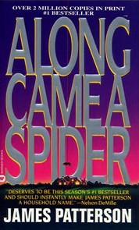
中文书名：《全面追缉令》
英文书名：ALONG CAME A SPIDER （Alex Cross book 1）
作 者：James Patterson
出 版 社：Little, Brown
代理公司：ANA/Lauren
页 数：435页
出版时间：1993年
代理地区：中国大陆、台湾
审读资料：电子稿
类 型：惊悚悬疑
本书于2001年被改变为电影，由摩根·弗里曼，莫妮卡·波特主演。

内容简介：

麦琪·罗斯，一个失踪的女孩儿。

华盛顿特区里，一个三口之家被残忍地谋杀。

一起骇人听闻的杀人案中，美丽的小学教师失去了生命。

一个患有精神分裂却又智商过人的连环杀手把自己称为林德伯格之子，他是一个异常危险的犯罪分子，因为即使FBI探员已经将他逮捕归案，警察们依然无法从他口中获得任何有用的线索。

加里·所尼基是一个温文尔雅的数学教师，在华盛顿的一所私立贵族学校任教。他非常受学生们的欢迎，孩子们都叫他“炸土豆条先生”。他也非常非常聪明。从小到大，他一直知道，他比其他所有人都更聪明。他知道，厉害的人总是能够愚弄其他人。他在两名保护两个孩子的联邦特工的眼皮子底下，他绑架了麦琪·罗斯，著名电影女明星的金发女儿，以及她最好的朋友史瑞派·古德伯格，财政部长的儿子。但是加里·所尼基对自己的绑架能力并不惊讶，他以前就干过这种事，干过几百次了。

亚历克斯·克罗斯一名资深警探，也是一名心理学博士。他年轻时长得很像拳王阿里。克罗斯在特区的犹太人社区工作，是个在险恶环境里顽强求生的硬汉，身穿哈里斯牌粗花呢夹克，在闲暇时用他的袖珍三角钢琴弹奏格什温小调。 他有两个可爱的孩子，这两个孩子也是他唯一的弱点。

杰姬·弗莱根尼是第一位作为华盛顿特勤局的主管，接手高度敏感性工作的女性。她一头金发，神秘而有魅力。不过她也给自己加了一层态度强硬的外壳，她有多美丽，也必须有多强硬。她骑她那辆黑色宝马摩托车时时速从不低于100英里。她要逃离什么呢？她又有着怎样的秘密呢？

亚历克斯·克罗斯和杰姬·弗莱根尼在对他们两人来说都是最糟糕的时刻，产生了不应该产生的感情。因为加里·所尼基正计划实施他的“世纪大犯罪”。骇人的罪行在亚历克斯·克罗斯的辖区里发生了，在杰姬·弗莱根尼的手下们的保护下发生了，现在所尼基再次逍遥法外，肆意妄为。

亚历克斯·克罗斯必须面对心理医生的终极问题：你要怎样才能以智谋战胜精神病患者？尤其是一个多重人格患者——一个不会让自己的另一个人格记住任何可怕罪行的人格？

所尼基比FBI探员、特工和警察都要聪明狡猾，谁将是他的下一个受害者？

加里·所尼基是每一位家长的最恐怖的梦魇。他开始成为克罗斯的噩梦，成为读者们的噩梦，现在也开始成为你的噩梦。

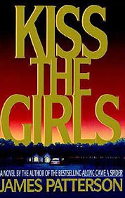
中文书名：《惊唇劫》
英文书名：KISS THE GIRLS（Alex Cross book 2）
作 者：James Patterson
出 版 社：Little, Brown
代理公司：ANA/Lauren
页 数：496页
出版时间：1995年
代理地区：中国大陆、台湾
审读资料：电子稿
类 型：惊悚悬疑
本书于1997年被改编成电影，由摩根·弗里曼、亚历克斯•克罗斯主演。

内容简介：

继惊人成功的畅销书榜单第一名的小说《全面追缉令》之后，作者又为读者打来了本系列的第二部小说。本书情节惊悚，令人难忘。

洛杉矶，一名正在调查连环杀人案的新闻记者被谋杀了。北卡罗来纳州立大学的一个女孩突然失踪，她正是克罗斯的侄女。为了救回这女，华盛顿特区的克罗斯再度回归，要解决这最令人困惑也最令人恐惧的谋杀案件。

到达当地警察局后，克罗斯发现这里已经连续失踪多名少女，尸体陆续被发现，而且伴随着一个“克萨瓦诺”的签名。失踪的女孩儿们有一个共同点，那就是她们都漂亮而优秀。不久，一个名叫凯特的实习医生从犯罪者手中逃脱，她开始帮助克罗斯追捕真凶。

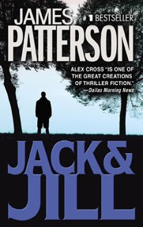
中文书名：《杰克和吉尔》
英文书名：JACK & JILL （Alex Cross book 3）
作 者：James Patterson
出 版 社：Little, Brown
代理公司：ANA/Lauren
页 数：432页
出版时间：1996年
代理地区：中国大陆、台湾
审读资料：电子稿
类 型：惊悚悬疑

内容简介：

午夜，一位备受争议的国会议员被发现死于他在圭亚那临时住所的床上。警察们只找到一个线索：一首署名为“杰克和吉尔”的押韵诗。始终宣布，这桩谋杀只是一切的开始，杰克和吉尔将获得财富和名誉，他们将不惜一切完成他们那邪恶残忍地计划。

与此同时，华盛顿特区资深警探亚历克斯·克罗斯被召唤到一起凶杀案现场， 案发现场距离他的房子只隔了几个街区，离他每天工作的办公场所却很远。被害者是一个漂亮的小姑娘，她被残忍地毒打，并被丢在克罗斯还在上小学的儿子达蒙的眼前。

这两期凶杀案之间有没有什么联系呢？当克罗斯尝试将一切线索拼凑在一起的时候，凶手一次又一次地实施了犯罪。整个华盛顿陷入危险之中，没有人是安全的——不是小孩、不是政治家、甚至连总统也不再安全了。只有克罗斯有破获此案的才能和勇气，但是他能在发生更大的悲剧之前，找出真相吗？

本书情节颠簸曲折，像坐过山车一样惊险刺激，《杰克和吉尔》再次证明，没有人能写出比詹姆斯·帕特森的书更令人着迷的惊悚小说，他是创造无尽噩梦的大师。

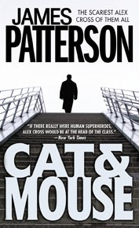
中文书名：《猫鼠游戏》
英文书名：CAT & MOUSE（Alex Cross book 4）
作 者：James Patterson
出 版 社：Little, Brown
代理公司：ANA/Lauren
页 数：400页
出版时间：1997年
代理地区：中国大陆、台湾
审读资料：电子稿
类 型：惊悚悬疑

内容简介：

在最畅销的惊悚系列小说，《全面追缉令》、《惊唇劫》、《杰克和吉尔》中，亚历克斯·克罗斯——身兼心理学家、单身父亲、谋杀案警探多重身份——深入进犯罪者的深层心理，解决多起最复杂的案件。

现在，他将要面对的是自己职业生涯中的最大难关。

在《猫鼠游戏》一书中，两名杀手——一个在美国犯案，一个在欧洲犯案——都把亚历克斯·克罗斯当作自己策划的死亡游戏中唯一有价值的对手。与此同时，亚历克斯也必须同自己那从妻子的亡故之后便早已忘却的感觉做斗争：他深爱上了一个女人，而这段感情将成为他和她的致命弱点。

加里·所尼基回来了。他发誓他在世界上要做的最后一件事便是要了亚历克斯·克罗斯的命。不过在此之前，他要找点乐子，华盛顿的联合车站和纽约曼哈顿的的滨州车站成为他一手导演的“通往地狱的列车”的犯罪计划的目标。时间紧迫，克罗斯必须预测所尼基的下一步行动：上千名无辜通勤者的生命正危在旦夕。

于此同时，第二场猫鼠游戏也拉开了帷幕。托马斯·奥古斯丁·皮尔斯，因其追捕杀人犯的优秀能力，被FBI和国际刑警组织成为“圣奥古斯丁”。他在未婚妻被残忍杀害，心脏也被挖出后，开始追捕他的恶魔——“史密斯先生”。史密斯先生在伦敦犯下滔天罪行后，又出没于巴黎……恐慌席卷欧洲。但是当所尼基的案件出现新的情况后，皮尔斯必须把抓捕史密斯先生先放在一边，协助克罗斯的特别调查。威尔·克罗斯——或被叫做皮尔斯——能否及时弄明白谁是猫，谁才是老鼠？

从没有哪本书能读者感到如此的引人入胜，肾上腺素激增，请做好准备阅读这本小说吧，这是亚历克斯·克罗斯系列里最棒的一本！

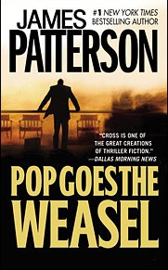
中文书名：《鼬鼠跳》
英文书名：POP GOES THE WEASEL（Alex Cross book 5）
作 者：James Patterson
出 版 社：Little, Brown
代理公司：ANA/Lauren
页 数：480页
出版时间：1999年
代理地区：中国大陆、台湾
审读资料：电子稿
类 型：惊悚悬疑

内容简介：

警探亚历克斯·克罗斯又回来了。这次他恋爱了。但是他的幸福受到了华盛顿一名连环杀手的威胁。这个连环杀手的犯罪手法非常扭曲，让调查陷入了泥沼。克罗斯在追查过程中找到了一名嫌疑人，英国外交家杰弗里·思福。但是证明他确实有罪确实一个几乎难以完成的任务。思福对克罗斯采取了一系列打击报复，克罗斯和他的未婚妻即将面对的是他们前所未见的危险和难题。

中文书名：《玫瑰是红色的》
英文书名：ROSES ARE RED（Alex Cross book 6）
作 者：James Patterson
出 版 社：Little, Brown
代理公司：ANA/Lauren
页 数：400页
出版时间：2001年
代理地区：中国大陆、台湾
审读资料：电子稿
类 型：惊悚悬疑

内容简介：

詹姆斯·帕特森的冠军畅销书亚历克斯·克罗斯系列中，一部令读者目不暇接的又惊险刺激的新作《玫瑰是红色的》出版了。本书中的曲折和反转只有詹姆斯·帕特森才能创造出来。

在这部使你心跳加速，又感人肺腑的浪漫惊悚小说中，警探亚历克斯·克罗斯将要面对的是他从未遇见过的最难缠的对手——一个把自己叫做“策划者”的神秘罪犯。

在一连串震惊华盛顿特区的犯罪中，几名银行劫匪在进入银行后立刻交给银行职员一封写着明确要求的信。如果银行职员不按照这封信上的内容执行命令，他们会将银行职员和他的家人们全部杀害。

警探亚历克斯·克罗斯接下了这个案子。他非常确定这不是一起寻常的银行抢劫案——这种行为中对控制和完美的病态欲求实在太明显了。克罗斯也正陷于一个个人的危机之中，但是当他意识到“策划者”正在实施一个更庞大、持久和天衣无缝的罪恶计划时，他决定还是把全部精力先投入到组织犯罪上。

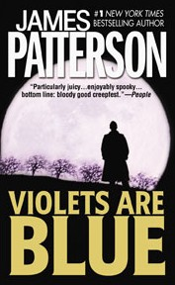
中文书名：《紫罗兰是蓝色的》
英文书名：VIOLETS ARE BLUE（Alex Cross book 7）
作 者：James Patterson
出 版 社：Little, Brown
代理公司：ANA/Lauren
页 数：400页
出版时间：2002年
代理地区：中国大陆、台湾
审读资料：电子稿
类 型：惊悚悬疑

内容简介：

在悬疑大师詹姆斯·帕特森创作的激动人心的最新小说中，警探亚历克斯·克罗斯必须面对一场最可怕的复仇和他心中深深的恐惧。

亚历克斯·克罗斯从不相信这个世界上有吸血鬼。但是当两名慢跑者被发现死于一种可怕的仪式中时，他不得不开始思考这种事情了。什么人因为坚信吸血鬼的存在，而犯下了一些诡谲的谋杀，除了这两名慢跑者，还有其他受害者。当地警察局震惊于犯案手法的残酷，就连FBI的探员也束手无策。

克罗斯接下了这起案件，他深入下层社会的秘密社团、角色扮演者的世界中，在这些人当中，有人疯狂到跨越了那条禁忌的线，黑暗仪式已经无法满足他们对真实的鲜血的渴望。与此同时，亚历克斯过去交手过的“策划者”也开始编制一张复仇之网，追踪着他，嘲弄着他，并威胁着所有他挚爱的人。克罗斯从未于失败如此迫近过，他从未如此身陷险境。在令人震惊的结局中，克罗斯将揭开“策划者”的可怕的秘密，并从死亡的命运中逃脱。

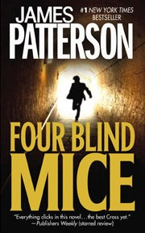
中文书名：《四盲鼠》
英文书名：FOUR BLIND MICE（Alex Cross book 8）
作 者：James Patterson
出 版 社：Little, Brown
代理公司：ANA/Lauren
页 数：400页
出版时间：2003年
代理地区：中国大陆、台湾
审读资料：电子稿
类 型：惊悚悬疑

内容简介：

亚历克斯·克罗斯这次要面对的是他职业生涯中最惨痛的案件——在这起案件中，他失和他最重要的朋友和搭档，约翰·桑普森将。

警探亚历克斯·克罗斯打算从华盛顿特区警察局辞职，这时，他的搭档带着一个他无法拒绝的案件，出现在他的门口。桑普森在越南当兵时候的一个老朋友，老战友，因谋杀罪被捕。更糟糕的是，他的案件将由施行铁腕政策的美国军事法庭审理。不利于他的证据非常确凿，这些证据将使他难逃被送进毒气室的命运。

桑普森确信他的朋友是被陷害的，亚历克斯的调查也揭露出了一些之前一直被忽略了的，或是被军方高层故意隐瞒的证据，克罗斯和桑普森互相信任，他们跨过军方允许他们调查的那道界限，更加深入案情的同时，自身的安全也受到了更严峻的考验。在三个技术高超的杀人机器背后，是更具危险性的幕后黑手。而把这些犯罪分子捉拿归案，则是亚历克斯面临的最大挑战。

而回到家里，亚历克斯也必须面对另一个，更令他痛心的谜团：正当亚历克斯尝试和一个女人发展一段新关系时，而这个女人也给他带来新的希望的同时，亚历克斯也要接受他挚爱的祖母也只是常人。

在《四盲鼠》中，詹姆斯·帕特森把悬疑小说中的离奇事件、爆发性的动作场面和闪电般的情节反转又提升到了新高度。美联社的一位作者曾说他“像建造过山车一样写小说”。

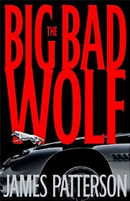
中文书名：《大坏狼》
英文书名：BIG BAD WOLF（Alex Cross book 9）
作 者：James Patterson
出 版 社：Little, Brown
代理公司：ANA/Lauren
页 数：432页
出版时间：2004年
代理地区：中国大陆、台湾
审读资料：电子稿
类 型：惊悚悬疑

内容简介：

亚历克斯·克罗斯加入FBI后接手的第一起案件受到了他的新同事的阻碍。全国各地有许多年轻漂亮的女性被诱拐了，这些受害者被当做奴隶买卖。隐藏在这个邪恶的犯罪组织之后的幕后黑手，被人叫作“狼”。他通过自己的恐怖统治，在黑帮的世界成为了有名气的头目。亚历克斯自己的生活最近一片混乱，他的“前未婚妻”回到了他的身边， FBI小心谨慎的办事作风则一直考研着他的耐心。亚历克斯必须独自一人追踪这名没人知道他的长相和真实姓名的罪犯，并解决这个案子。亚历克斯自己也必须成为一匹独行狼。

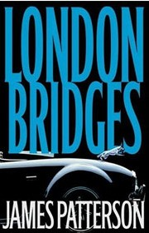
中文书名：《伦敦桥》
英文书名：LONDON BRIDGES（Alex Cross book 10）
作 者：James Patterson
出 版 社：Little, Brown
代理公司：ANA/Lauren
页 数：400页
出版时间：2005年
代理地区：中国大陆、台湾
审读资料：电子稿
类 型：惊悚悬疑

内容简介：

亚历克斯·克罗斯系列的第十本书，迄今为止最为劲爆的冒险。

在辽阔沙漠的日照下，一队秘密行动的士兵疏散了内华达州日出山谷中的全部居民。几分钟之后，一个巨大的炸弹在此爆炸，使这一片居民区全部化为废墟。一座小镇转瞬之间便消失了。

狼

亚历克斯·克罗斯接到电话时，正在旧金山和他的女朋友贾米拉·休斯一起度假。，被人们称做“狼”的俄罗斯的超级罪犯声称对本次炸弹袭击负责。“狼”是克罗斯遇见过得最难缠的敌人，他的逍遥法外是克罗斯和他在FBI的信任上司最头疼的事情。

鼬鼠
全球几个主要的大城市，包括伦敦、巴黎和纽约全部遭到被毁灭的威胁。“狼”已经向世人证明他能够做到，唯一的问题是，谁能及时组织他。这次爆炸的录像也吸引了亚历克斯的另一个危险敌人的注意——残忍的杀手，“鼬鼠”。两个最大的犯罪天才联手合作的可能令亚历克斯不禁毛骨悚然。

现在你害怕了吗？

世界的领袖只有四天的时间来阻止一场难以想象的大灾难。在几个小时里，亚历克斯被卷进了世界性的危险追逐中。和苏格兰场及国际刑警组织的警察一起，亚历克斯以自己的方式排除骗子线人、冒牌演员和外国代理，直达真相的核心。亚历克斯要面对的是“狼”的真实身份——而这令亚历克斯自己都怀疑自己这次是否还是活下来。

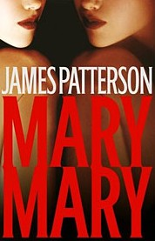
中文书名：《玛丽，玛丽》
英文书名：MARY, MARY（Alex Cross book 11）
作 者：James Patterson
出 版 社：Little, Brown
代理公司：ANA/Lauren
页 数：400页
出版时间：2006年
代理地区：中国大陆、台湾
审读资料：电子稿
类 型：惊悚悬疑

内容简介：

亚历克斯·克罗斯来为了降服目前他所见到过的最为残酷无情的杀手来到好莱坞。

FBI探员亚历克斯·克罗斯和他的家人在迪斯尼乐园度假游玩，正在此时，他接到了上司的电话，一个著名演员在她比弗利山庄的家门外被射杀了。稍后不久，《洛杉矶时报》的一位编辑接到了一封邮件，其中以十分生动的细节描写展示了谋杀的全过。亚历克斯很快就得知这并不是一起单一犯案。杀手——被大家成为玛丽·史密斯——以前就曾谋杀，还将会继续杀人。

从本案的一开始，这次的事件便和亚历克斯此前经历过的其他时间不同。这起事件的杀手是狂热的粉丝吗？还是嫉妒她的不红的明星，亦或这只是一个更加恐怖的事件的其中一部分？现在好莱坞的一线明星都陷入了恐惧之中，他们害怕自己的名字会出现在玛丽的杀人名单之中。洛杉矶警察局和FBI必须在玛丽实施下一步之前将他捉拿归案。

本书充满了残酷和令人震惊的扭曲真相，是詹姆斯·帕特森最深刻，最引人入胜的作品。

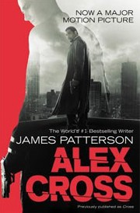
中文书名：《亚历克斯·克罗斯》
英文书名：ALEX CROSS（Alex Cross book 12）
作 者：James Patterson
出 版 社：Little, Brown
代理公司：ANA/Lauren
页 数：400页
出版时间：2007年
代理地区：中国大陆、台湾
审读资料：电子稿
类 型：惊悚悬疑

内容简介：

在亚历克斯·克罗斯必须面对的恶棍——加里·所尼基，卡萨诺瓦，凯尔·克雷格，狼——当中，有一个反社会者凌驾于他们所有人之上。亚历克斯称他做“人妻杀手”。

畅销书榜单冠军作者詹姆斯·帕特森带着亚历克斯·克罗斯系列最完美的作品重归！

亚历克斯·克罗斯是华盛顿特区警察局中冉冉升起的明星。就在此时，一个不知名的杀手把他的妻子，玛利亚在他面前射杀了。但是亚历克斯复仇的欲望必须暂时压制，因为又有另一件巨大挑战摆在他的面前——他必须独自抚养失去了母亲的孩子们。

亚历克斯系列中最吓人的作品！

几年之后，亚历克斯做出他人生中最大胆的选择。他离开了FBI，再一次以心理医生的身份重出江湖。他和娜娜妈妈，达蒙，珍妮以及小亚历克斯的生活终于步入正轨。他甚至有了再次恋爱的机会。

然而，克罗斯的前搭档，约翰·桑普森给他打了一通电话，请求他的帮助。他正在乔治敦追捕一名连环强奸犯。他用的残酷的方式对待他的被害者，打电话威胁她们，用她们的照片胁迫她们就范。克罗斯和桑普森需要这些女人留下的物证来组织这个罪犯，但是被强奸的女性们拒绝向他们透露任何有关侵犯者的证据。

亚历克斯系列中最充满感情的作品！

当这起案件联系到了玛利亚的死亡时，亚历克斯是否有机会在时隔这么多年之后，最终把杀害他妻子的凶手捉拿归案呢？这是一次展示正义的机会吗？还是事件将以亚历克斯自己的死亡画上句点呢？

《今日美国》把本作称作“类型小说之王”，也是读者期待已久的亚历克斯系列最新作品！

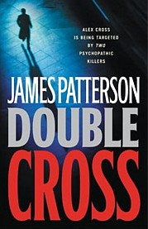
中文书名：《双面克罗斯》
英文书名：DOUBLE CROSS（Alex Cross book 13）
作 者：James Patterson
出 版 社：Little, Brown
代理公司：ANA/Lauren
页 数：400页
出版时间：2008年
代理地区：中国大陆、台湾
审读资料：电子稿
类 型：惊悚悬疑

内容简介：

亚历克斯·克罗斯再次加入华盛顿特区警察局帮助他们追捕两名残酷的杀人魔。

一个渴望观众的变态杀手

正当亚历克斯·克罗斯的生活趋于平静的时候，他被叫回来面的一名与众不同的智慧犯。一起起精心策划的凶杀案震动了整个华盛顿特区，这是亚历克斯和他的女朋友布莱安娜·斯通警探见过的最野蛮的罪犯。这个危险分子非常热爱在有观众的公共场所犯案，他把这当做是为自己搭建的舞台。亚历克斯在追捕的是制造恐怖的天才，他只能静待对手做出下一步行动。杀手喜欢这种被关注的感觉，他甚至为自己建了一个网站，把他疯狂的行为拍下视频在网站上公布出来。

一个独来独往的凶杀谋划者

在科罗拉多州，另一个犯罪者也在蠢蠢欲动，他需要制定一个计划来展示一场胜利凯旋。在他那安全防护措施是最高等级的监狱房间里，凯尔·克雷格用多年来谋划一场几乎不可能实现的越狱。他只要能向亚历克斯·克罗斯复仇，什么都可以做，甚至可以帮助华盛顿特区的观众杀手。

他们都被同一个警探追捕——那就是亚历克斯·克罗斯

《时代杂志》的作者称《双面克罗斯》是不可错过的小说。本书再次令詹姆斯·帕特森位居世界畅销书榜的顶点。

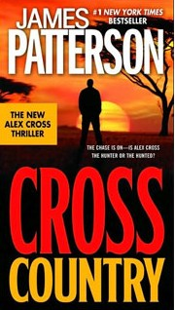
中文书名：《穿越国土》
英文书名：CROSS COUNTRY（Alex Cross book 14）
作 者：James Patterson
出 版 社：Little, Brown
代理公司：ANA/Lauren
页 数：416页
出版时间：2009年
代理地区：中国大陆、台湾
审读资料：电子稿
类 型：惊悚悬疑

内容简介：

骇人的谋杀

亚历克斯·克罗斯警探被叫到他迄今见到过的最糟糕的犯罪现场。一个对人没有丝毫最终的杀手，血洗了一个家庭，随之而起的是更多的凶杀，每一起案件都比上一起更加残忍无情。其中一起案件发生在距离亚历克斯家很近的地方，这又让亚历克斯再一次认清，他所追捕的凶手有多么令人恐惧。

混乱的城市

正当亚历克斯和他的女朋友布莱安娜·斯通对本案抽丝破茧的时刻，他们被卷入了华盛顿特区危险的非裔黑社会的世界。他们惊讶地发现他们根本无法理解这个世界的规则：他们是一群非常有组织的青年暴徒，他们的领袖是一名残忍的军阀式人物，人们称他为“虎”。当关于那名难以捉摸的杀手的线索指向非洲时，亚历克斯明白自己必须追上去——独自一人。

亚历克斯穿越国土追捕杀手

当亚历克斯抵达尼日利亚时，他发现在这里，“公平”和他一样，是个外乡人。没有保护，又孤身一人，亚历克斯在这陌生的国土上备受“虎”的威胁，亚历克斯能否从危险中逃脱，并且将凶手捉拿归案呢？

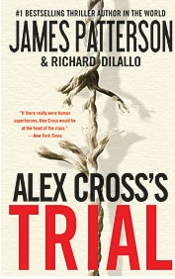
中文书名：《克罗斯的试炼》
英文书名：ALEX CROSS’S TRAIL (Others)
作 者：James Patterson
出 版 社：Little, Brown
代理公司：ANA/ Lauren
页 数：400页
出版时间：2010年
代理地区：中国大陆、台湾
审读资料：电子稿
类 型：惊悚悬疑

内容简介：

亚历克斯·克罗斯讲述了一个令人难以置信的——祖辈代代相传——有关先祖为了自由浴血奋战的故事。

时空相隔
亚历克斯·克罗斯从祖母那里听到一件舅老爷亚伯拉罕的往事。在三K党的统治地区，亚伯拉罕一度经历了怎样的挣扎才有幸存活下来。如今，为了将家族曾经的故事传递给自己的孩子，亚历克斯把那段往事写入书中——并命名为《试炼》

血脉相承
20世纪初，生活在华盛顿的律师本·科比特冒着自己与家人的生命危险，开始与镇压与种族歧视展开抗争。因此，当总统西奥多·罗斯福要求本返回家乡，调查当地三K党复活一事时，本没有拒绝。

勇气相融
在密西西比州尤朵拉，本见到聪明的亚伯拉罕·克罗斯和他美丽的女儿，莫迪。在她们的帮助下，本发现，原来私刑在这里早已成为司空见惯的事情。于是，本发誓一定要打破当地的恐怖统治——然而，那个躲在真相背后的幕后黑手却深深地伤害了本的情感。警探亚历克斯·克罗斯永大无畏的语言写下《亚历克斯·克罗斯的试炼》（ALEX CROSS'S TRIAL），为我们讲述了一个有关谋杀、爱与无上勇气的传奇物语。

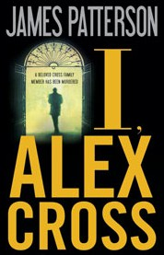
中文书名：《我，亚历克斯·克罗斯》
英文书名：I, Alex Cross（Alex Cross book 15）
作 者：James Patterson
出 版 社：Little, Brown
代理公司：ANA/Lauren
页 数：400页
出版时间：2010年
代理地区：中国大陆、台湾
审读资料：电子稿
类 型：惊悚悬疑

内容简介：

亚历克斯系列小说自《全面追缉令》以来——最优秀的——最骇人的作品！

你不能逃

亚历克斯·克罗斯警探从家庭庆祝会上被叫出来，并被通知了这个可怕的消息：一个备受爱戴的亲戚被残忍地杀害了。亚历克斯发誓要找出这名凶手。他很快发现，她不是唯一的受害人。和她一起被杀害的还有好几名其他受害者。

你不能躲

对凶手的追捕使亚历克斯和他的女友，布莱安娜·斯通警探来到一个地方，在这里你的一切幻想都能实现，不过前提是你必须有进入这里的资格。亚历克斯和布莱安娜很快就要面对一些非常重要，非常隐秘，非常危险的人。只有一件事是确定无疑的——他们会用尽一切办法保住他们的秘密。

亚历克斯是存活的唯一希望

亚历克斯·克罗斯已经于凶手的真面目近在咫尺，他发现线索指向了一个最让他意想不到的人——如果揭露真相，会震动整个世界。本书充满了势不可挡的动作场面、不可预料的转折和令人坐立难安的悬念。《我，亚历克斯·克罗斯》是詹姆斯·帕特森最锋利、最优秀的小说。

中文书名：《交叉射击》
英文书名：CROSS FIEE（Alex Cross book 16）
作 者：James Patterson
出 版 社：Little, Brown
代理公司：ANA/Lauren
页 数：432页
出版时间：2011年
代理地区：中国大陆、台湾
审读资料：电子稿
类 型：惊悚悬疑

内容简介：

婚礼的钟声响起

亚历克斯·克罗斯警探和布莱安娜的婚礼计划被推迟了。亚历克斯被派去调查对两名腐败官员的暗杀事件，两名官员被完美地执行了死刑——他们一位是腐败的国会议员、一位是有欺诈行为的说客。紧接着，还隐藏在黑暗之中的持枪歹徒还会继续攻击其他不诚实的政治家。这是辩论的导火索——这名神枪手是英雄还是审判者？

残酷的杀手回归

案件急速发展，FBI指派马克思·西格尔参与调查本案。正当亚历克斯和西格尔为司法权而战之时，凶手再度作案。很明显，这些案件是熟知受害者行动模式的业内人士所为——这些情报只有华盛顿内部人士才有可能知晓。

致命的射击出现

这边亚历克斯和这名狙击手、西格尔以及婚礼纠缠不休，那边亚历克斯的宿敌凯尔·克雷格又打来电话。这个智慧犯正在华盛顿特区，他将一直行凶，直到他把亚历克斯及其家人都杀光为止。

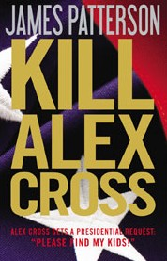
中文书名：《杀死亚历克斯·克罗斯》
英文书名：KILL ALEX CROSS（Alex Cross book 17）
作 者：James Patterson
出 版 社：Little, Brown
代理公司：ANA/Lauren
页 数：384页
出版时间：2012年
代理地区：中国大陆、台湾
审读资料：电子稿
类 型：惊悚悬疑

内容简介：

总统的儿子和女儿被绑架了。亚历克斯·克罗斯警探是其中一名最先抵达现场的人。但是一位神秘高层人物利用联邦调查局、联邦经济情报局和中央情报局把亚历克斯排除在案件调查之外。

在自来水供应中添加的致命传染病毒令首都的半部分陷入瘫痪。亚历克斯发现有人欲对美国进行前所未有的毁灭性攻击。

他破获两起案件的途径被逼得越来越窄，亚历克斯只好铤而走险，做出孤注一掷的决定：他要对抗他以前相信过的一切——这个决定将改变整个国家的命运。《杀死亚历克斯·克罗斯》是一个节奏快速，令人激动、比任何亚历克斯·克罗斯系列小说都紧凑的作品！

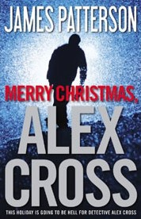
中文书名：《圣诞快乐，亚历克斯·克罗斯》
英文书名：MERRY CHRISTMAS, ALEX CROSS (Others）
作 者：James Patterson
出 版 社：Little, Brown
代理公司：ANA/Lauren
页 数：400页
出版时间：2012年
代理地区：中国大陆、台湾
审读资料：电子稿
类 型：惊悚悬疑

内容简介：

平安夜当天，警探亚历克斯·克罗斯被叫去抓抢劫他的教堂的捐款箱的人。任务完成后，艾力克斯回到家跟布瑞（Bree），娜娜（Nana）还有他的孩子们一起庆祝。树上的装饰才刚刚开始准备，他的电话就又响了——一个恐怖劫持事件正迅速失控。在这最珍贵的一天他离开了自己家，亚历克斯召唤出了自己全部的训练成果，创造力，还有拯救另外一个家庭的勇气。亚历克斯冒着一切风险——甚至在这个最神圣的家庭日里他都可能不会活着回来。亚历克斯·克罗斯是我们这个时代的英雄，在这个关于家庭，行动，以及最重大道德抉择的故事中更是表现得淋漓尽致。《圣诞快乐，亚历克斯·克罗斯》（Merry Christmas, Alex Cross）今后会成为一部假日经典作品。

媒体评价：

“我真不敢相信派特森不管是在创作一个华盛顿警察故事还是与女记者一起走在不同的马路上都那么优秀。他总是一针见血。我从来没有过看派特森的作品能中途停下来的时候。”
----拉里·金（Larry King）《今日美国》（USA Today）

“一说到悬疑二字，你就不能不提詹姆斯·派特森。他是悬疑之王，当代悬疑小说界的帝王。”
----Rebeccareads.com

“美国的头号小说作者。”
----《福布斯》（Forbes）

“派特森将描述一个场景的重点放在单纯的叙述细节上，这是刻画角色、推动情节发展的要素。他的这种写作手法正是启动读者脑中的电影放映机的关键。”
----迈克尔·康奈利（Michael Connelly）

“派特森知道怎么让读者不停地看下去。”
----大卫·拉扎勒斯（David Lazarus），《旧金山纪事报》（San Francisco Chronicle ）

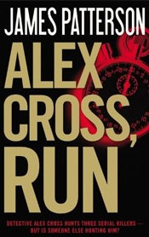
中文书名：《亚历克斯·克罗斯快跑》
英文书名：ALEX CROSS, RUN（Alex Cross book 18）
作 者：James Patterson
出 版 社：Little, Brown
代理公司：ANA/Lauren
页 数：416页
出版时间：2013年
代理地区：中国大陆、台湾
审读资料：电子稿
类 型：惊悚悬疑

内容简介：

亚历克斯·克罗斯警探以与未成年人发生性行为的罪名逮捕了有声望的整形外科医生伊利亚·克里姆。现在，克里姆的生活毁了。他逃出监狱后，必须确保没有人能认出他来——通过给他自己一张新面孔。

一个年轻女人被发现吊死在六层楼的窗户上，亚历克斯被派到案发现场。被害者最近刚刚生产，但是房间里到处都找不到婴儿。在亚历克斯开始寻找婴儿和罪犯之前，他又被委派了第二件案子：整个华盛顿特区都因其恐慌。当第三个尸体发现的时候，人们开始传言有三名连环杀手正在逍遥法外。整个城市陷入极度的慌乱之中。

亚历克斯的调查无处着手，他自己意识到有人正在监视着他，凶手不会收手，除非他死去。案情发展进入白热化阶段，《亚历克斯·克罗斯快跑》是詹姆斯·帕特森终极的惊悚狂奔。

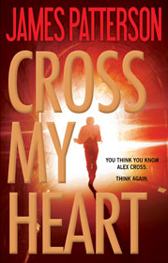
中文书名：《胸前十字》
英文书名：CROSS MY HEART（Alex Cross book 19）
作 者：James Patterson
出 版 社：Little, Brown
代理公司：ANA/ Lauren
页 数：448页
出版时间：2013年
代理地区：中国大陆、台湾
审读资料：电子稿
类 型：惊悚悬疑

内容简介：

艾利克斯·克罗斯是一名侦探。他是一位热爱家庭的人，没有什么事情比他的孩子、祖母、妻子布瑞更重要了。家就是他的港湾，家让他有力量应对工作中的各种难题。有人知道他这一弱点，便以此为武器要挟他。

当他的家人面临危险时，他会尽一切力量来保护他们。如果他不这么做，他的家人可能面临死亡。

《胸前十字》是艾利克斯·克罗斯系列中最强而有力的一部作品。由世界排名第一的畅销书作家詹姆斯·帕特森带来。

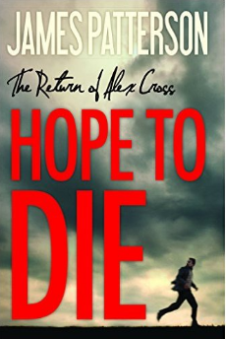
中文书名：《以死起誓》
英文书名：HOPE TO DIE（Alex Cross book 20）
作 者：James Patterson
出 版 社：Little, Brown
代理公司：ANA/ Lauren
页 数：400页
出版时间：2014年11月
代理地区：中国大陆、台湾
审读资料：电子稿
类 型：惊悚悬疑

内容简介：

侦探艾利克斯·克罗斯正被一个精神病天才纠缠着，他不得不执行一次有史以来最危险的任务。他的妻子布瑞、聪明而活泼的妈妈娜拉、被他视若珍宝的孩子都被人掳走了。艾利克斯·克罗斯处于恐惧和绝望的边缘，他不得不向这个精神病人妥协，给他一切想要的。他想要救出他生命中最重要的亲人。为了救出亲人，艾利克斯·克罗斯需要做出哪些牺牲呢？

《以死起誓》与《胸前十字》都是由詹姆斯·帕特森创作的。《胸前十字》中的惊悚情节依然让我们记忆犹新。而《以死起誓》是他惊悚系列小说的又一高峰。正因为如此，杰佛瑞·迪佛称赞道，在写惊悚小说这件事儿上，没有人比詹姆斯·帕特森写得更好了。

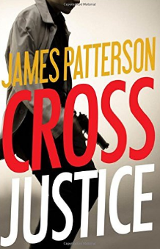
中文书名：《克罗斯的公正》
英文书名：CROSS JUSTICE（Alex Cross book 21）
作 者：James Patterson
出 版 社：Little, Brown
代理公司：ANA/ Lauren
页 数：448页
出版时间：2015年11月
代理地区：中国大陆、台湾
审读资料：电子稿
类 型：惊悚悬疑

内容简介：

艾利克斯·克罗斯回到了他的家乡。为了摆脱家庭的悲剧，寻找更美好的生活，他跟妈妈娜拉一起来到了华盛顿D.C。很多年来，他都没有回忆过从前的生活。

可是现在，他的侄子斯蒂芬惹上了大麻烦。他被控谋杀，这是相当可怕的，也是不可思议的。克罗斯带着他的妻子布瑞、妈妈娜拉以及珍妮和爱丽一起开车回到了北卡罗来纳州。这是三十五年来，第一次回去。回去后，他发现当地的居民并不欢迎他们。当他迈进家门时，儿时的恐惧迎面袭来。此刻，他清楚地知道，一切并没有结束。他使劲浑身解数调查侄子的案件，但他发现想要找到事情的真相非常的难。因为在这座小镇上，大家都害怕说真话。

为了追寻线索，克罗斯来到了佛罗里达的甘蔗地里，在那儿当地的警察找到了他，因为他破案方面的经验特别丰富，因此当地警察也来向他寻求帮助。他发现了很多零碎的线索——野蛮的杀手、关于自己家庭的真相、涉及到他侄子的公正——任何一个答案都会是一个令人吃惊的发现。

在《克罗斯的公正》这本书中，艾利克斯·克罗斯正面对他职业生涯中有史以来最危险的任务。这一经历告诉他，你可以回来，但是这可能会要你的命。

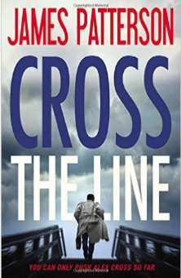
中文书名：《克罗斯的僭越》
英文书名：CROSS THE LINE（Alex Cross book 22）
作 者：James Patterson
出 版 社：Little, Brown
代理公司：ANA/ Lauren
页 数：400页
出版时间：2016年11月
代理地区：中国大陆、台湾
审读资料：电子稿
类 型：惊悚悬疑

内容简介：

多年来，艾利克斯·克罗斯都在调查华盛顿D.C.的谋杀案，但没有哪次调查比这次更加危险了。

一声枪响，打破了岩湾公园夜晚的宁静。一个人死了，这起案件看起来十分凶险。但是，正当艾利克斯准备着手调查这起案件时，他却被叫去调查一起新的谋杀案。那起案件正发生在他家的附近。华盛顿地区最著名的侦探、艾利克斯以前的老板，布瑞敬爱的导师被杀了。

目前，凶手正逍遥法外，可疑的人有很多，整个城市都陷入了恐慌。

此时，布瑞的工作也陷入了困境。布瑞希望在工作中站稳脚，她跟进了两起关注度较高的案件。但此刻，华盛顿D.C.又发生了新的暴力事件。她应该怎么做呢？是寻求艾利克斯的帮助或与艾利克斯合作吗？还是根据自己家的感觉来调查这起案件？这个时候，他们的婚姻也亮起了红灯。

法官、陪审团、刽子手会来审判并处理暴力冲突背后的疯狂的想法。但是，一项令人恐惧的计划正在启动。这项计划将彻底击垮艾利克斯。艾利克斯与布瑞必须拿起法律的武器来捍卫自己的权力。

“派特森将描述一个场景的重点放在单纯的叙述细节上，这是刻画角色、推动情节发展的要素。他的这种写作手法正是启动读者脑中的电影放映机的关键。”
----迈克尔·康奈利（Michael Connelly）

“派特森知道怎么让读者不停地看下去。”
----大卫·拉扎勒斯（David Lazarus），《旧金山纪事报》（San Francisco Chronicle ）

中文书名：《全民公敌克罗斯》
英文书名：THE PEOPLE VS. ALEX CROSS（Alex Cross book23）
作 者：James Patterson
出 版 社：Little, Brown
代理公司：ANA/ Lauren
页 数：400页
出版时间：2017年11月
代理地区：中国大陆、台湾
审读资料：电子稿
类 型：惊悚悬疑

内容简介：

罪名——急转直下
亚历克斯·克罗斯从未在法庭上站在这一边，被审判的一边，直到今天。他被指控残忍枪杀了加里·所尼基的追随者，一下子变成了众人眼中嗜血杀戮、认为自己凌驾于法律之上的恶警代表。但是克罗斯知道，他所做的不外乎与正当防卫。但陪审团是否会有同样的想法？

证据——惊愕不已
正当克罗斯为了自己的职业生涯和自由而奋起反抗时，他的前搭档约翰·桑普森给他带来了一份令人毛骨悚然的视频拷贝，这一视频跟几个女孩离奇失踪案件有密切的关系。尽管克罗斯现在还在停职受审期间，但他却无法拒绝桑普森的请求，并于搭档开始了私下的调查。随着调查的深入，他们探访到了一个无比黑暗的在线网络，在这里，谋杀被当成是一种消遣。

全民公敌克罗斯——百年审判
辩护律师的检举、全国人民的关注，使得连克罗斯最亲近的人开始怀疑他是否真的无辜。如果克罗斯无法向家人证明他的确无罪，且的确是因为防卫才扣下扳机，如果家人都不得信任他，何谈陪审团？但尽管现在一切都在危机的边缘游走，克罗斯还是放不下那个网络中极度危险的犯罪组织……现在，是否克罗斯连自己都无法保住？

中文书名：《目标锁定克罗斯》
英文书名：TARGET: ALEX CROSS（Alex Cross book 24）
作 者：James Patterson
出 版 社：Little, Brown
代理公司：ANA/ Lauren
页 数：432页
出版时间：2018年11月
代理地区：中国大陆、台湾
审读资料：电子稿
类 型：惊悚悬疑

内容简介：

国家领导人去世，亚历克斯·克罗斯也加入了一路从国会山到白宫的哀悼者队伍当中。就在这一过程中，一位政府核心人物被隐匿的狙击手一击毙命，而亚历克斯的妻子、新任特区探长布里·斯通必须要解决这一案件，否者就要卷铺盖走人。与此同时，特勤局和FBI也在这场搜索凶手的比赛中进行严密的部署。

新上任的总统任命亚历克斯主导一项调查，而该调查拥有前所未有的规模和波及范围。然而没有人知道，这次狙击谋杀，是否只是一次国家大规模攻击的开始……

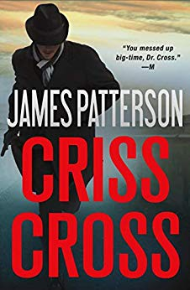
中文书名：《交叉点》
英文书名：CRISS CROSS (Alex Cross book 25)
作 者：James Patterson
出 版 社：Little Brown
代理公司：Defiore and Company/ANA/Lauren
页 数：400页
出版时间：2019年11月
代理地区：中国大陆、台湾
审读资料：电子稿
类 型：惊悚悬疑
版权已授：荷兰、法国。

内容简介：

一位具备大侦探所有技能的杀手令亚历克斯·克罗斯成为众人追捧的系列作品。

弗吉尼亚的一所监狱，亚历克斯·克罗斯（Alex Cross）和他的搭档约翰·桑普森（John Sampson）目睹了他们帮助定罪的一名杀手被执行死刑。几个小时后，二人奉命前往一位模仿犯的犯罪现场。尸体上有一张署名“M”的纸条。“你把事情搞砸了，克罗斯博士。”

刚刚处死的犯人是无辜的吗？亚历克斯很快意识到他面临着大把亟待解决的问题，“M”吸引侦探前往多起凶杀案现场，所有案件都慢慢浮现令人痛苦的熟悉细节，让人想起几十年前的案件，让人回想起那些家族秘密。所有细节都表明M想要的东西背负着高昂的代价，一旦凶手得到它，等待亚历克斯的只有死亡。

《女子谋杀俱乐部》
Women’s Murder Clun series

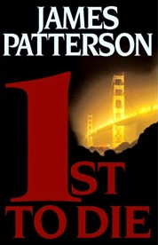
中文书名：《1号死亡》
英文书名：1ST TO DIE
作 者：James Patterson
出 版 社：Little, Brown
代理公司：ANA/Lauren
页 数：488页
出版时间：年月
代理地区：中国大陆、台湾
审读资料：电子稿
类 型：惊悚悬疑

内容简介：

《1号死亡》（1st to Die）是悬疑小说大师詹姆斯·帕特森（James Patterson）的又一力作，该畅销小说作者还著有《红唇劫》（Kiss the Girls）与《蜘蛛来了》（Along Came a Spider）。

四个女人—四个朋友—拥有相同的决心，她们想阻止在旧金山谋杀新婚夫妇的凶手。她们中的每一个都握有谜题的一角：旧金山警察局的凶杀案警探林赛·博克瑟（Lindsay Boxer），法医克莱尔·沃什博恩（Claire Washburn），地方检察官助理吉尔·本哈特（Jill Bernhardt）以及《旧金山纪事报》（San Francisco Chronicle）犯罪专栏新晋记者辛迪·托马斯（Cindy Thomas）。

但是惯常的程序并没有帮助她们停止杀戮。所以这些女子谋杀俱乐部的成员们联手配合，继续追查。

在追查这起震惊了整个城市的罪行的过程中，她们发展出了紧密的盟约。通力合作，她们追查到最可怕也最意想不到的凶手，在令人震惊的真相面前她们才意识到原来自己了解的一切都是极度错误的。

詹姆斯·帕特森（James Patterson）因其作品中惊人的戏剧性和令人难忘的情感而闻名，《1号死亡》（1st to Die）是《女子谋杀俱乐部》（The Women's Murder Club）系列犯罪惊悚小说的第一部，节奏明快，骇人听闻，高潮迭起。

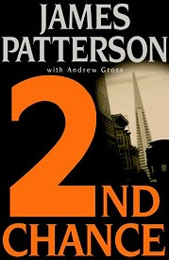
中文书名：《2次机会》
英文书名：2ND CHANCE
作 者：James Patterson
出 版 社：Little, Brown
代理公司：ANA/Lauren
页 数：400页
出版时间：年月
代理地区：中国大陆、台湾
审读资料：电子稿
类 型：惊悚悬疑

内容简介：

《女子谋杀俱乐部》（The Women's Murder Club）系列小说卷土重来！一个残忍的疯子朝着离开旧金山教堂的孩子们扫射。是意外—还是蓄意为之？—这次事件只造成一人死亡。之后一个上了年纪的黑人女子被吊死。旧金山警察局的凶杀案警探林赛·博克瑟（Lindsay Boxer）觉得这其中必有某种渊源，在邀请法医克莱尔（Claire），地方检察官助理吉尔（Jill）以及纪事报记者辛迪（Cindy）介入此案后，她们发现了某种令人毛骨悚然的线索。这个杀手的动机难以言说。

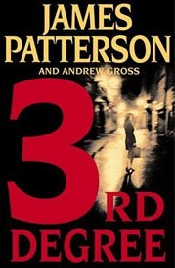
中文书名：《3度夺魂》
英文书名：3RD DEGREE
作 者：James Patterson
出 版 社：Little, Brown
代理公司：ANA/Lauren
页 数：352页
出版时间：年月
代理地区：中国大陆、台湾
审读资料：电子稿
类 型：惊悚悬疑

内容简介：

过去十年一直畅销的悬疑惊悚系列小说《女子谋杀俱乐部》（The Women's Murder Club）的第三部《3度夺魂》（3rd Degree）再次卷土重来。

詹姆斯·帕特森（James Patterson）最喜爱的女主人公之一即将死亡。林赛·博克瑟（Lindsay Boxer）警探正沿着美丽的旧金山街道慢跑，突然间，附近发生了猛烈的爆炸。一幢属于互联

网百万富翁的房子瞬间被火舌吞没，当林赛进入火场搜寻幸存者时只找到三具死尸。住在这幢房子里的婴儿不见了—留在现场的神秘信息令林赛和旧金山警察局困惑不已。

随后又发现一位杰出的商人在一种离奇的环境下被人杀害，同样地，凶手再次留下了神秘的信息。林赛向她的朋友—法医克莱尔·沃什博恩（Claire Washburn），地方检察官助理吉尔·本哈特（Jill Bernhardt）和纪事报记者辛迪·托马斯（Cindy Thomas）寻求帮助，帮助她查明究竟是谁犯下了这些谋杀案—以及他们为何要坚持每三天谋杀一个人的原因。

更令人恐惧的是，凶手已经将下一个目标锁定在女子谋杀俱乐部四个成员之一。

凶手的目标究竟是谁呢？

罪案肆虐，林赛与负责调查此案的联邦官员紧密合作。与此同时，她得知女子谋杀俱乐部的成员之一隐藏了一个秘密，这个秘密如此危险、令人难以置信，它甚至能够将她们全部摧毁。

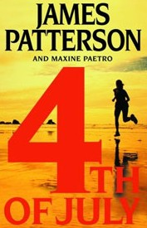
中文书名：《七月四日》
英文书名：4TH OF JULY
作 者：James Patterson
出 版 社：Little, Brown
代理公司：ANA/Lauren
页 数：400页
出版时间：年月
代理地区：中国大陆、台湾
审读资料：电子稿
类 型：惊悚悬疑

内容简介：

失去其中一员的女子谋杀俱乐部和林赛勇敢地迎来了她们的第四起案件，这次是有史以来最令人不寒而栗—或许也是她们经手的最后一起案件。例行逮捕过程中发生了严重的事故，一位年轻女孩在交火中被射杀，林赛·博克瑟（Lindsay Boxer）不得不面对警察暴力执法的指控，还要为自己辩护。这是一次震惊全国的具有里程碑意义的审讯，林赛要为自己战斗，拯救自己的职业生涯和理智。

候审期间，林赛来到美丽的半月湾小镇暂避世事，不成想又一脚踏入了一连串的难以言说的凶杀案。与女子谋杀俱乐部的朋友们通力合作，林赛发现这些凶杀案竟然与多年前她曾经经手的一起案件有关系—那起没有解决的谋杀案从那时起就一直折磨着她。随着夏日的到来，为了夺取自己生活主动权的林赛不得不双线作战：当审讯达到高潮，她需要面对法官与

陪审团，直面不择手段隐瞒谋杀真相的未知的敌人—包括卷土重来的杀虐。这一切都归结到半月湾海滨一年一度举行的7月4日大型庆典。帕特森在这部惊心动魄的畅销侦探系列小说中精心构划了前所未有的紧张气氛。

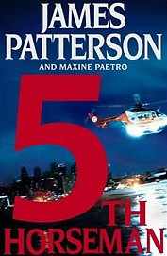
中文书名：《第5骑士》
英文书名：5TH HORSEMAN
作 者：James Patterson
出 版 社：Little, Brown
代理公司：ANA/Lauren
页 数：409页
出版时间：年月
代理地区：中国大陆、台湾
审读资料：电子稿
类 型：惊悚悬疑

内容简介：

不明死亡.
休养在在一间旧金山医院的年轻母亲突然感觉喘不过气来。急救按钮没有在最需要的时候发挥作用。这所医院不乏全国顶尖的医疗精英，他们实在无法理解她的死亡。怎么会发生这样的死亡事故？

神谕层层揭示
这并非是这所医院的首例不明死亡。往往在病人身体康复，即将出院的时候，病人的病情却突然恶化。

林赛·博克瑟（Lindsay Boxer）与女子谋杀俱乐部的新成员友希·卡斯特拉诺（Yuki Castellano）一起深入调查这些事故。难道这些事故真的只是令人震惊的巧合吗？还是扮演上帝的变态恶魔拿捏人命的游戏？当暗影迫近女子谋杀俱乐部，展示同样骇人的征兆，林赛担心没有人是安全的。

第五骑士步步驰近
这是一段与时间赛跑的征程，林赛的调查显示医院管理层决心不惜一切代价保护自己的声誉。当院方掀起一场震惊全国的爆炸性法庭论战时，林赛和女子谋杀俱乐部成员们抽丝剥茧地追查到一个披着天使外衣的无情杀人魔。

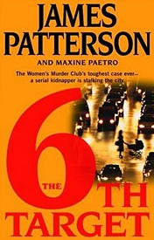
中文书名：《6号目标》
英文书名：6TH TARGET
作 者：James Patterson
出 版 社：Little, Brown
代理公司：ANA/Lauren
页 数：400页
出版时间：年月
代理地区：中国大陆、台湾
审读资料：电子稿
类 型：惊悚悬疑

内容简介：

可怕的攻击者
一阵枪声夺去几个人的生命—留下一个女人为自己的生命苦苦斗争。那位受害者是女子谋杀俱乐部的成员之一，四个朋友在最艰难的情况下协力合作。林赛·博克瑟（Lindsay Boxer）警探根据一个又一个的提示追捕到一个企图谋杀她朋友的人，但是这些线索似乎讲不通。

消失的孩子们
当地方助理检察官友希·卡斯特拉诺（Yuki Castellano）准备进行一起公众关注的审讯时，这个城市正在遭受着令人不寒而栗的肆虐犯罪之苦。富贵之家的孩子们，连同他们的保姆被一起绑架。然后，绑匪就沉寂下来并不索要任何的赎金。各地的父母们都担心会发生最坏的情况。现在，整个城市都被笼罩在恐惧之中，林赛必须同新搭档联手解决这些令人毛骨悚然的犯罪。

下一个目标会是谁呢？
本书出自被《时代》（TIME）杂志称之为“不能错过的人”的詹姆斯·帕特森（James Patterson）之手，是《女子谋杀俱乐部》（Women's Murder Club）系列小说中最可怕、最骇人的案件。

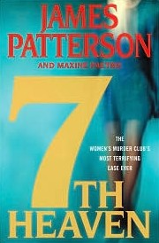
中文书名：《第7天堂》
英文书名：7TH HEAVEN
作 者：James Patterson
出 版 社：Little, Brown
代理公司：ANA/Lauren
页 数：384页
出版时间：年月
代理地区：中国大陆、台湾
审读资料：电子稿
类 型：惊悚悬疑

内容简介：

女子谋杀俱乐部在令人振奋的新晋惊悚小说中需要调查两起案件—追捕一个疯狂的凶手，同时还要寻找一个纵火犯。

公然消失
加利福尼亚州前州长十几岁的儿子，迈克尔·堪培奥（Michael Campion）神秘失踪。这个男孩因为无法治愈的心脏缺陷被人称为“带着一颗破碎的心的男孩”，迈克尔从小就在公众的关注的目光下长大。林赛·博克瑟（Lindsay Boxer）警探负责调查迈克尔的行踪，压力可想而知。当她终于找到一点线索，后果却是毁灭性的……

不顾后果的纵火案
调查堪培奥失踪案的同时，林赛与她的搭档，瑞奇·康克林（Rich Conklin），还要调查烧毁了旧金山最漂亮的几幢住宅的纵火案—这几起火灾同时也夺去了房子主人的性命。但是当林赛拜访女子谋杀俱乐部的朋友们，请她们帮忙调查纵火犯时，大火突然迫近。

第7天堂的机会
现在这两起紧张、苛刻的案件令林赛和瑞奇比以往更紧密地合作，林赛意识到自己正处于情绪崩溃的边缘。这部作品充满了只有詹姆斯·帕特森（James Patterson）才能构建的绝妙曲折和心理惊喜，《第7天堂》（7TH HEAVEN）出自被《时代》（TIME）杂志称之为“不能错过的人”之手，是一部令人振奋的惊悚新作。

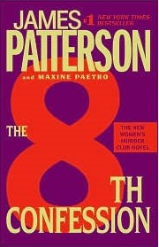
中文书名：《第8次忏悔》
英文书名：8TH CONFESSION
作 者：James Patterson
出 版 社：Little, Brown
代理公司：ANA/Lauren
页 数：368页
出版时间：年月
代理地区：中国大陆、台湾
审读资料：电子稿
类 型：惊悚悬疑

内容简介：

这个城市里最富有的人被谋杀了—这是女子谋杀俱乐部迄今为止调查过的最恐怖的案件。

表现具有欺骗性

在一年中最盛大的派对中，旧金山最具魅力的百万富翁们现身了……有人在暗处默默地观察着—等待着机会向艾泽（Isa）和伊桑·贝利（Ethan Bailey）—这对全城最显赫的夫妇复仇。最终，凶手找到了完美的时刻，这是一次完美的谋杀。

但是事实是致命的
当林赛·博克瑟（Lindsay Boxer）警探调查这起公众瞩目的凶杀案时，又一个人被残忍地杀害—那是一位牧师，他为无家可归者留下了希望的讯息。他的死几乎被人忽视，但是记者辛迪·托马斯（Cindy Thomas）得知此事，并且很快就发现受害者或许不像大家想象的那样圣洁。

开始忏悔
追捕两名罪犯的调查检验了女子谋杀俱乐部的极限，林赛看到了辛迪（Cindy）和林赛的搭档，瑞奇·康克林（Rich Conklin）警探间迸发的火花。女子谋杀俱乐部面临着前所未有的最严峻的挑战：爱将摧毁四个朋友建立起的一切吗？詹姆斯·帕特森（James Patterson）为读者呈上了双倍的转折和令人震惊的真相。值得注意的是，这是本年度《女子谋杀俱乐部》（Women’s Murder Club）系列小说的唯一作品。

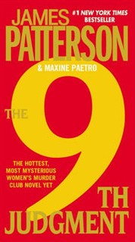
中文书名：《9号判决》
英文书名：9TH JUDGMENT
作 者：James Patterson
出 版 社：Little, Brown
代理公司：ANA/Lauren
页 数：384页
出版时间：年月
代理地区：中国大陆、台湾
审读资料：电子稿
类 型：惊悚悬疑

内容简介：

林赛·博克瑟（Lindsay Boxer）警探正在追捕一个珠宝大盗，一个凶残的电影明星和一个仇杀女性和儿童的杀手。

最私人
一位年轻的母亲和她的婴孩在返回购物中心车库的途中被无情的射杀。现场没有目击证人，林赛·博克瑟（Lindsay Boxer）警探仅掌握了一条证据：用血红色唇膏潦草地涂在挡风玻璃上的意义含混的信息。

最危险
在同一天晚上，一线演员马库斯·道林（Marcus Dowling）的妻子意外撞见了即将盗窃价值数百万美元珍贵珠宝的飞贼。几秒钟后，只剩下一个空空如也的保险箱，一具死尸以及又一起将旧金山抛入癫狂的谜案。

迄今为止最刺激的《女子谋杀俱乐部》系列小说
林赛每天清晨都要与她的搭档瑞奇（Rich）一同工作—她对于他的欲望不仅威胁了她与未婚夫的关系也威胁了她与女子谋杀俱乐部的关系。在林赛和她的朋友们能够拼凑起案件前，其中一个凶手迫使林赛将自己的生命置于危险之中—但是这能够拯救这个城市吗？具有空前的危险和爆炸性情节，《9号判决》（The 9th Judgment）是詹姆斯·帕特森（James Patterson）最引入注目、势不可挡的优秀作品！

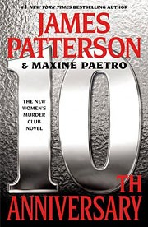
中文书名：《10周年纪念日》
英文书名：1OTH ANNIVERSARY
作 者：James Patterson
出 版 社：Little, Brown
代理公司：ANA/Lauren
页 数：400页
出版时间：年月
代理地区：中国大陆、台湾
审读资料：电子稿
类 型：惊悚悬疑

内容简介：

每一个秘密
警探林赛·博克瑟期待已久的结婚典礼成为了遥远的回忆，她被派去调查一个可怕的犯罪：一个死去的少女严重受伤，而她刚出生的婴儿却找不到了。林赛调查发现，不仅没有一丝的犯罪线索，而且这个受害人也许也在保守着秘密。

每一个谎言
与此同时，警区助理检察官由纪·卡斯特拉诺正在检控她人生中最大的一桩案子：一名妇女被指控在她两个年幼的孩子面前谋杀她的丈夫。由纪的职业让她判决有罪，所以当林赛找出了能够帮助被告的证据时，她被迫去选择。她是会相信她最好的朋友呢？还是听从她的职业本能？

不同的死法
林赛的一举一动都被她的新上司，杰克逊·布雷迪中尉看在眼里，而当寻找婴儿的压力开始影响到她与乔的新婚生活时，她怀疑自己是否可以开始家庭生活。在詹姆斯·帕特森（James

Patterson）白热化的速度和无法抑制的创作激情下，《10周年纪念日》（10th Anniversary）是“女子谋杀俱乐部”系列中最精彩与惊悚的一本小说。

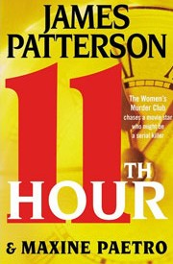
中文书名：《第11个小时》
英文书名：11TH HOUR
作 者：James Patterson
出 版 社：Little, Brown
代理公司：ANA/Lauren
页 数：416页
出版时间：年月
代理地区：中国大陆、台湾
审读资料：电子稿
类 型：惊悚悬疑

内容简介：

警探林赛·博克瑟怀孕了——她开始调查在一位电影明星家的花园里发现一些人头的案件。

最好的朋友
林赛·博克瑟终于怀孕了！但是她的工作却没有丝毫的停滞。百万富翁查斯·史密斯被人残忍地开枪打死，她发现作案武器与旧金山四起最不可琢磨的死亡案有关。而且这个武器还来自于她所在部门的物证室。任何人都可能是凶手—甚至连她最亲密的朋友也不例外。

凶手可能很残忍
林赛见到了她所见过最诡异的犯罪现场：两个无躯体的人头精巧地摆放在一位世界知名的演员家的花园里。另一个头也被挖了出来，林赛意识到地里可能埋藏着更多的受害者。

不到第11个小时你永远都不会知道答案
一名记者针对这些案件发表了一系列恶毒的文章，林赛的私生活也被暴露在大庭广众之下。但是这次没有人可以帮她—尤其是乔。

媒体评价：

“情节发展迅速，故事复杂，博克瑟是个不屈不挠的警察，有一副好心肠，她在这本小说中抢尽风头。”
----《镜报》（Mirror）

“引人注目的小说。” ----《妇女界》（Woman's Own）

“节奏紧凑的恐怖故事……充满了打斗……这是本引人入胜的小说，有着出色的故事情节，最重要的是，书中的角色都有着超凡的魅力。”
----《太阳报》（Sun）

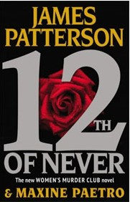
中文书名：《12次绝不》
英文书名：12TH OF NEVER
作 者：James Patterson
出 版 社：Little, Brown
代理公司：ANA/Lauren
页 数：432页
出版时间：2013年4月
代理地区：中国大陆、台湾
审读资料：电子稿
类 型：惊悚悬疑

内容简介：

这是最后一次！林赛·博克瑟（Lindsay Boxer）警探临近生产—但是仍有两名凶手逍遥法外。

林赛·博克瑟（Lindsay Boxer）警探诞下了可爱的婴儿！可是仅仅和小女儿在家共处了一个星期的林赛就不得不重返工作，面对她职业生涯中最严峻的案件。

旧金山49人队一颗冉冉升起的明星足球球员是一起恐怖的凶杀案中的头号嫌疑犯。与此同时，林赛遇到了闻所未闻的最离奇的故事：一位古怪的英语教授生动地梦见一起暴力的凶杀案，他相信这一切都是真的。林赛并不相信他，但是随后发生了一起枪击案，它符合教授描述的每一个细节。

林赛没有太多的时间阻止可怕未来的到来。但是当林赛突然面对可能失去生命的毁灭性损失，全世界的犯罪似乎都不值一提了。

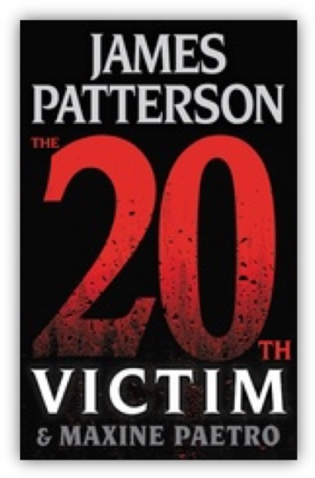
中文书名：《第20个受害者》
英文书名：THE 20TH VICTIM
作 者：James Patterson
出 版 社：Little, Brown
代理公司：Defiore and Company/ANA/Lauren
页 数：416页
出版时间：2020年5月
代理地区：中国大陆、台湾
审读资料：电子稿
类 型：惊悚悬疑

内容简介：

林赛·博克瑟（Lindsay Boxer）警探在这部由“聪明之人”和“令人震惊的转折”【《纽约时报》#1畅销书作者丽莎·加德纳（Lisa Gardner）之语】组成的惊悚故事中，处理了一起横跨旧金山、洛杉矶和芝加哥的大案。本书是“女子谋杀俱乐部”的最新作品。

三个受害者，三枚子弹，三个城市。

洛杉矶、芝加哥和旧金山同时发生了三起谋杀案——这让旧金山警察局警探林赛·博克瑟和当地记者辛迪·托马斯（Cindy Thomas）再次出动。

枪手的瞄准，就和他们对目标的选择一样精准无误。当林赛意识到，倒在枪口下的男人和女人都参与了某个有利可图的犯罪活动，并且表现出色时，她便开始成为这场猫鼠游戏的主导者。随着伤亡人数逐渐增加，这场可疑的射击行动激起民众的恐惧与迷恋，而这又进一步刺激了这个国家。

受害者并非无辜之人，但凶手毫无疑问是邪恶的化身……又或者他们才是本故事的英雄？

《迈克尔·贝内特》系列
Michael Bennett series

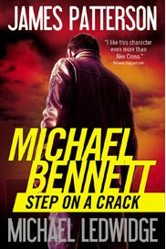
中文书名：《如履薄冰》 （迈克尔·贝内特系列第一本）
英文书名：STEP ON A CRACK
作 者：James Patterson
出 版 社：Little, Brown and Company
代理公司：ANA/Lauren
页 数：400页
出版时间：2007年2月
代理地区：中国大陆、台湾
审读资料：电子稿
类 型：惊悚悬疑

内容简介：

首先是《亚历克斯·克洛斯》（Alex Cross）系列。

然后是《女子谋杀俱乐部》（Women's Murder Club）系列。

现在是纽约市警察局迈克尔·贝内特（Michael Bennett）警探。

迈克尔·贝内特（Michael Bennett）即将面临职业生涯中最大的挑战。受人爱戴的前第一夫人不幸辞世，全球最具影响力的人群将汇聚纽约出席她的葬礼。然后匪夷所思的事情发生了。亿万富翁、政客和各领域的超级明星们突然陷入了某人策划的完美、无情的陷阱。

十个被收养的孩子。
贝内特（Bennett）——十个孩子的父亲—被拖入争端又得知了毁灭性的消息：他的妻子正在同一种可怕的疾病作斗争。随着纽约逐渐陷入混乱，他也面临着失去挚爱的妻子，独自抚养孩子的窘境。

亟待解决的世纪犯罪。
日复一日，贝内特（Bennett）面对着他遭遇过的最无情的男人，这个男人可以不带犹豫地杀人。在全世界的注视下，贝内特（Bennett）必须找到一条出路—或者面对史上最大的责任危机。

欢迎来到迈克尔·贝内特（Michael Bennett）的世界。
曾经为读者创造了《亚历克斯·克洛斯》（Alex Cross）系列和《女子谋杀俱乐部》（Women's Murder Club）系列的畅销书作者又一次开创了崭新的系列。《如履薄冰》（Step on a Crack）是他迄今为止最令人恐惧的惊悚小说。

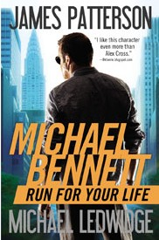
中文书名：《绝命狂奔》（迈克尔·贝内特系列第二本）
英文书名：RUN FOR YOUR LIFE
作 者：James Patterson
出 版 社：Little, Brown and Company
代理公司：ANA/Lauren
页 数：384页
出版时间：2009年2月
代理地区：中国大陆、台湾
审读资料：电子稿
类 型：惊悚悬疑

内容简介：

《亚历克斯·克洛斯》（Alex Cross）系列之后——曼哈顿成为了迈克尔·贝内特（Michael Bennett）警探的责任领域，只有他能够阻止“老师”的致命训诫。

疯狂杀手的残酷裁断。
一位城府深沉自称为“老师”的杀手自动承担起训诫纽约市民的责任。他要给那些势力、自大的人一点教训。每个市民都是他潜在的学生—从拿着手机大声聊天的女孩到城市傲慢的上流社会。他要传达的讯息十分清楚：请随时注意你们的举止，否则就准备好承担相应的后果！对某些人来说，富人看起来似乎最终都将罪有应得。但是对于纽约的精英们而言，这应该叫做恐怖行动。

没有赎罪的机会。
在纽约市警察局只有一个人可以处理如此备受瞩目的案件：迈克尔·贝内特（Michael Bennett）警探。对于其他警察来说，破案的压力会令他们喘不过气，但是对于拥有同时照顾十个孩子经验的迈克而言，他已经准备好接受挑战！当连读不断的谋杀事件接连登上新闻版面时，迈克的孩子们也全部感染了流感病毒—追捕凶手几乎成为了一项具有挑战性的任务！

一个人拯救一个城市。
神秘的“老师”训诫在城市中浮现，贝内特警探只有几个小时从史上最严重的灾祸中拯救纽约市。《绝命狂奔》（Run for Your Life）是气氛最紧张，最刺激肾上腺素的小说，是“绝不能错过”的作品（时代杂志）（Time magazine）。

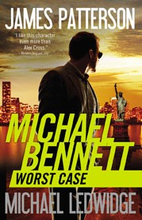
中文书名：《最坏情境》（迈克尔·贝内特系列第三本）
英文书名：WORST CASE
作 者：James Patterson
出 版 社：Little, Brown and Company
代理公司：ANA/Lauren
页 数：356页
出版时间：2010年2月
代理地区：中国大陆、台湾
审读资料：电子稿
类 型：惊悚悬疑

内容简介：

《亚历克斯·克洛斯》（Alex Cross）系列小说的故事背景设定在华盛顿特区。《女子谋杀俱乐部》（Women's Murder Club）系列小说的故事背景设定在旧金山。而迈克尔·贝内特（Michael Bennett）警探则要负责整个纽约市——这里是世界混乱的中心。

最佳情境：幸存
纽约市最富有家族的儿子被人当街绑架，扣为人质。人质的父母却无法施救，因为绑匪要的不是钱。绑匪以其他人为这些人的奢华生活所付出的代价测验他的囚犯。在这场测试中，错误的答案是致命的。

最坏情境：死亡
迈克尔·贝内特（Michael Bennett）警探领导整个调查工作。身为10个孩子的父亲，他无法理解是什么原因促使一个人将其他人的孩子作为攻击目标。又一个学生消失了，这个强势的家庭利用自身的影响力和关系向市长和媒体施加压力—阻止凶徒。他们的影响力延伸至联邦调查局，后者更派遣出资深的绑架专家，艾米丽·帕克（Emily Parker）特工。贝内特的生活—感情生活—突然间变得更加复杂。

现在：迈克尔·贝内特（Michael Bennett）警探已经准备就绪
在贝内特有机会抗议联邦调查局侵入他的案件之前，案件的策划者改变了他的常规。他的计划将导致最具毁灭性的结果—或许能将纽约城的每一寸土地都夷为废墟。从骇人听闻的第一页到令人兴奋的最后一幕，《最坏情境》（Worst Case）是一部毫不停顿的惊悚小说。该书的作者堪称美国最佳小说家。（福布斯）（Forbes）。

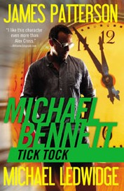
中文书名：《嘀嘀嗒嗒》（迈克尔·贝内特系列第四本）
英文书名：TICK TOCK
作 者：James Patterson
出 版 社：Little, Brown and Company
代理公司：ANA/Lauren
页 数：400页
出版时间：2011年1月
代理地区：中国大陆、台湾
审读资料：电子稿
类 型：惊悚悬疑

内容简介：

纽约市警察局一号警探，迈克尔·贝内特（Michael Bennett），正面临着一个严峻的问题—山姆之子（Son of Sam），紫藤狼人（Werewolf of Wisteria）和疯狂复仇者（Mad Bomber）又回来了。这个城市的情况从未如此可怕！

嘀—杀手开始倒计时，但是……
一系列恐怖犯罪在城市中接二连三的发生，给居于其中的人们造成了一连串的混乱和恐慌。顷刻间，局面变得清晰起来，这些事件绝不是出自一个业余者之手，策划这些事件的是一个审慎、高效而残忍的幕后操纵者。

嘀—迈克尔·贝内特（Michael Bennett）能够逮捕他吗，早于……
城市呼唤迈克尔·贝内特（Michael Bennett）警探，所以他不得不离开海边别墅，离开十个养子女，他的祖父和孩子们喜爱的保姆，玛丽·凯瑟琳（Mary Catherine）。贝内特警探不知道的是这不仅仅破坏了自妻子玫芙（Maeve）去世后的第一次假期—更将整个家庭置于一个危险的境地。

嗒—时间到了。
贝内特向前同事，联邦调查局特工艾米丽·帕克（Emily Parker）寻求帮助。随着他对艾米丽的感情变得更加强烈，他与玛丽·凯瑟琳（Mary Catherine）的关系也发生了意想不到的转变。不久，又一个可怕的犯罪让贝内特有了一个令人震惊的发现，它揭露了凶手的犯案手法以及他惊天动地的计划。创作了排名第一的纽约警探系列小说的作者又一次带来了最具爆炸性的迈克尔·贝内特（Michael Bennett）系列小说。

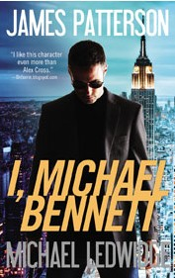
中文书名：《我，迈克尔·贝内特》 （迈克尔·贝内特系列第五本）
英文书名：I, MICHAEL BENNETT
作 者：James Patterson
出 版 社：Little, Brown and Company
代理公司：ANA/Lauren
页 数：400页
出版时间：2012年7月
代理地区：中国大陆、台湾
审读资料：电子稿
类 型：惊悚悬疑

内容简介：

警官被射杀
经过一场激烈的追逐，迈克尔·贝内特（Michael Bennett）警探逮捕了臭名昭著的墨西哥犯罪头目，而在此过程中贝内特终身的挚友休吉·麦克唐纳（Hughie McDonough）命丧黄泉。越狱的罪犯发誓要在纽约市发动大规模暴力事件—以此向迈克尔·贝内特（Michael Bennett）复仇。

法官被谋杀
为了躲避混乱，贝内特带着十个孩子和他们美丽的保姆，玛丽·凯瑟琳（Mary Catherine），回到纽约纽堡附近的家庭木屋度假。但是现实并不是他记忆中的宁静而快乐的小镇生活，他们踏入了一个超乎他们想象的噩梦。纽堡现在成为了帮派火拼的地狱，只有几个警察—或者贝内特—能够保证这些孩子们的安全。

目标：迈克尔·贝内特
暴力事件势不可挡地袭来，贝内特在保护家乡和拯救纽约之间备受折磨。他的调查搭档，联邦调查局检察官塔拉·麦克莱伦（Tara McLellan），给他带来了战斗的新武器—以及危机他和玛丽·凯瑟琳（Mary Catherine）关系的吸引力。这是一部毫无保留、脚踏实地的动作小说，《我，迈克尔·贝内特》（I, Michael Bennett）是詹姆斯·帕特森（James Patterson）最内心、最令人毛骨悚然的作品。

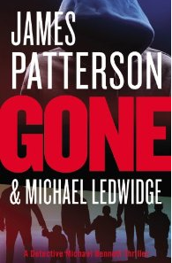
中文书名：《消逝》（迈克尔·贝内特系列第六本）
英文书名：CONE
作 者：James Patterson, Michael Ledwidge
出 版 社：Little, Brown and Company
代理公司：ANA/Lauren
页 数：416页
出版时间：2013年9月
代理地区：中国大陆、台湾
审读资料：样书
类 型：惊悚悬疑

内容简介：

一名犯罪头目忽然对美国宣战。只有刑警迈克尔·贝内特知道其中缘由。

曼纽尔·珀赖因从未畏惧过任何人、任何事。他魅力非凡且冷酷无情，杀死敌人对他而言就像穿白亚麻布西装一样简单。而刑警迈克尔·贝内特却是唯一一个，一度设法将珀赖因送进监狱，并成功做到的美国警员。因此，珀赖因曾发誓，一定要找到并杀了贝内特以及所有他重视的人。眼下，珀赖因越狱了。

于是，刑警贝内特、他几个刚到十岁的养子、养子的保姆以及他的祖父全部躲到加利福尼亚乡下的一家农场里，同行的还有联邦调查局证人保护组派遣的警卫人员。另一边，由于找不到贝内特，珀赖因开始在全国范围内着手一系列不断升级的刺杀行动。随着时间的推移，珀赖因的肆意杀戮逐渐令人们对美国本土的治安与法制产生了疑问。最终，无计可施的联邦调查局为了稳定治安，只好让刑警贝内特冒着生命危险加入到对抗珀赖因的斗争中去。

凭借足以同詹姆斯邦德系列电影抗衡的爆炸场面与极恶罪行，《消逝》（GONE）定将成为詹姆斯·帕特森下一部惊世骇俗的不朽之作。

《纽约警察局红色警队》
NYTD RED series

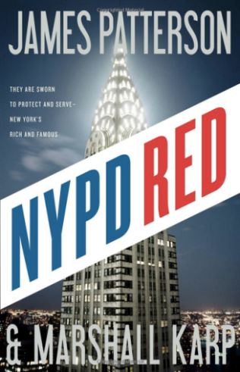
中文书名：《纽约警察局红色警队 1》
英文书名：NYPD RED
作 者：James Patterson and Marshall Karp
出 版 社：Little, Brown
代理公司：ANA/Lauren
页 数：400页
出版时间：2012年10月
代理地区：中国大陆、台湾
审读资料：电子稿
类 型：惊悚悬疑

内容简介：

在哈德逊的好莱坞电影节开始了，其魅力席卷整个纽约城。每个晚上，红地毯都会为乘豪华轿车抵达首映礼的电影明星们铺开；最奢华的餐厅都会为富有的制片人和出色的导演们的私人聚会对外停业；成千上万的粉丝跟狗仔队聚集在一起，希望能瞥一眼这世界上最出名最漂亮的一张张面孔。在这个许多社会名流聚集在城里的节骨眼儿上，特遣队“纽约警察局红色警队”正处于高度戒备，在此期间他们绝不能出任何一点差错。

接着一个世界知名制片人就在吃活力早餐的时候突然昏倒了，头号“纽约警察局红色警队”警探扎克·乔丹（Zach Jordan）是第一个赶到现场的。扎克现在跟他漂亮的新搭档警探凯莉·麦克唐纳（Kylie MacDonald）合作探查谁有可能是杀人犯，而凯莉恰巧是扎克的前女友。但这仅仅只是开端：他们从未遇到过的最残忍，公开，轰动到令人恐惧的犯罪就要让整个纽约陷入混乱，置“纽约警察局红色警队”于困境之中。

扎克和凯莉知道根本无法得知一个这么精神错乱的凶手下一步会做什么。全世界都在关注着，他们必须找到办法阻止已经把自己的结局的每个细节都安排得极具爆炸性的一个精神病患者。《纽约警察局红色警队》（NYPD RED）里有带传奇色彩的行动，不间断的快节奏，以及让读者心跳加速的曲折情节，是由“绝不能错过的男人”创作的又一巨作。

媒体评价：

对詹姆斯·派特森的评价：

“我真不敢相信派特森不管是在创作一个华盛顿警察故事还是与女记者一起走在不同的马路上都那么优秀。他总是一针见血。我从来没有过看派特森的作品能中途停下来的时候。”
----拉里·金（Larry King）《今日美国》（USA Today）

“一说到悬疑二字，你就不能不提詹姆斯·派特森。他是悬疑之王，当代悬疑小说界的帝王。”
----Rebeccareads.com

“美国的头号小说作者。”
----《福布斯》（Forbes）

“派特森将描述一个场景的重点放在单纯的叙述细节上，这是刻画角色、推动情节发展的要素。他的这种写作手法正是启动读者脑中的电影放映机的关键。”
----迈克尔·康奈利（Michael Connelly）

“派特森知道怎么让读者不停地看下去。”
----大卫·拉扎勒斯（David Lazarus），《旧金山纪事报》（San Francisco Chronicle）

中文书名：《纽约警察局红色警队2》
英文书名：NYPD RED 2
作 者：James Patterson and Marshall Karp
出 版 社：Little, Brown
代理公司：ANA/Lauren
页 数：416页
出版时间：2014年3月
代理地区：中国大陆、台湾
审读资料：电子稿
类 型：惊悚悬疑

内容简介：

纽约市警察局红色警队赶到犯罪现场，引起了所有人的注意。红色警队以富人、名人和关系户的保护人著称，只有纽约市最著名的犯罪才能出动这支特遣队。侦探扎克·乔丹是精英当中的精英。他才华横溢，不屈不挠地追求正义。他将专业精神置于最高的地位，完全不顾搭档凯莉·麦克唐纳侦探的感情。他们第一次在学院见面时，这个女人伤了他的心。

但扎克和凯莉甚至在他们的最高级训练当中，都没有料到他们会在中央公园中心看到怎样的犯罪现场。他们赶到现场，发现旋转木马转个不停，杂色马在凌晨的黑暗当中露齿而笑。唯一的女骑手惨遭杀害。尸体穿上生化防护衣，扎在舞台上展出。

死者拥有巨大的财富和更广泛的人脉。这是震撼纽约市的第四起谋杀案。公众压力与日俱增，最高级政治和私人秘密岌岌可危。扎克和凯莉必须找到血腥谋杀背后的秘密，但凯莉最近行为古怪----扎克知道：无论她隐瞒什么，都可能威胁他们事业当中最大的案件。

《私秘》系列
Private Series

迄今为止该系列已出版：
#1 PRIVATE
#2 PRIVATE LONDON
#3 PRIVATE GAMES
#4 PRIVATE: #1 SUSPECT
#5 PRIVATE BERLIN
#6 PRIVATE OZ （中文简体字版未授权）
#7 PRIVATE LA
#8 PRIVATE INDIA（中文简体字版未授权）
#9 PRIVATE VEGAS（中文简体字版未授权）

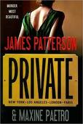
中文书名：《私人侦探》
英文书名：PRIVATE
作 者：James Patterson and Maxine Paetro James
出 版 社：Little, Brown
代理公司：ANA/Lauren
页 数：400页
出版时间：2010年6月
代理地区：中国大陆、台湾
审读资料：样稿
类 型：悬疑惊悚
高踞2010年畅销书排行榜第二名！

内容简介：

杰克·摩根是阿富汗战争的英雄人物、中央情报局的前任特工。他回到加利福尼亚老家，接受父亲汤姆的一千五百万美元和他开办的一家声誉卓著的私人侦探所。汤姆希望他继承父业，继承侦探业务。杰克在全球各地建立分支机构，实力雄厚、出事谨慎，随时满足顾客的需要。在杰克面前，地球上最有权有势的男男女女没有秘密可言。杰克及其侦探团体办案和破案时，采用了世界上最先进的调查取证技术。

杰克深深卷入了美国职业橄榄球联盟关系数百万美元的赌博骗局。这时，他家附近发生一系列学校女生谋杀案。洛杉矶警方奔走两年，毫无结果。凶案仍然接踵而来。杰克本来置身事外，但他以前的情人、现在是他最好朋友的妻子、也遇害了。杰克深受打击，几乎崩溃。他动用个人一切资源，追查凶手。

但杰克象他父亲一样，并不遵守执法者的游戏规则。（汤姆就是因为私刑杀人而锒铛入狱，才不得不把侦探业务交给儿子。）他渐渐锁定凶手，在伸张正义与私人复仇之间徘徊不定……

媒体评价：

“多产的詹姆斯·帕特森似乎不可阻挡。”
----《今日美国》（USA Today）

“詹姆斯·帕特森知道怎样用简练、镇静的散文推出惊险和悬念”
----《人民》（People）

“詹姆斯·帕特森的小说是高效率的娱乐作业线、商业小说的畅销品牌，设计专业、快如闪电。”
----《出版者周刊》（Publishers Weekly）

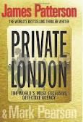
中文书名：《私人侦探：在伦敦》
英文书名：PRIVATE LONDON
作 者：Patterson & Mark Pearson
出 版 社：Little, Brown
代理公司：ANA/Lauren
页 数：368页
出版时间：2011年6月
代理地区：中国大陆、台湾
审读资料：样书，电子稿
类 型：悬疑惊悚

内容简介：

杰克·摩根的私人侦探所在伦敦也有分支机构，由英国皇家军事警察局的退役探长丹·卡特负责。他是杰克可以信赖的朋友，接手了来自美国洛杉矶的百万富翁哈兰·夏皮罗一家的连环绑架案。

2003年，哈兰·夏皮罗的妻子遭到绑架和杀害，哈兰没有支付赎金。哈兰的女儿汉娜在杰克·摩根的保护下侥幸逃生。2010年，汉娜为了摆脱过去的阴影，到伦敦留学。杰克指示丹·卡特在英国保护她的安全。不出所料，汉娜再度面临绑架的威胁，被丹·卡特救出。他的私人侦探所拥有几乎无穷无尽的财政资源，又不受司法程序的约束，使伦敦警察局相形见绌。

媒体评价：

“仍然是杰克·摩根的私人侦探所，这一次是伦敦的办事处……詹姆斯·帕特森（James Patterson）的情节一如既往地曲折，令人欲罢不能。”
----《边缘杂志》（the fringe magazine）

“杰克·摩根的私人侦探所重新大显身手，解决疑案、追踪绑架受害者……可爱可恨的新人物陆续登场，白热的故事惊魂夺魄。”
----《西澳大利亚人》（The West Australian）

“这不是詹姆斯·帕特森（James Patterson）最好的作品，适合夏天的娱乐而非深刻的思想，但仍然不失为够格的传奇故事。”
----http://www.moviemonkeys.co.uk

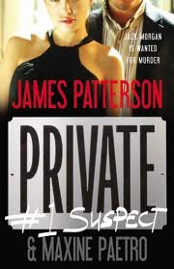
中文书名：《私人侦探：头号嫌疑人》
英文书名：PRIVATE: #1 SUSPECT
作 者：James Patterson and Maxine Paetro
出 版 社：Little, Brown
代理公司：ANA/Lauren
页 数：342页
出版时间：2012年1月
代理地区：中国大陆、台湾
审读资料：电子稿
类 型：悬疑惊悚

内容简介：

杰克·摩根万万没有想到，自己也会成为头号嫌疑人。

他驱车回家，发现情人科琳·莫洛伊死在自己的床上。全世界最精密的监视系统没有给他留下线索，侦探社的法医西摩·克洛彭伯格博士、莫林·罗斯和心理学家杰斯汀匆匆赶来，也不能提供多少帮助。杰克只得拨响警长米奇·福斯科的电话，接受警方调查。

杰克正在调查一起毒品走私案，渐渐暴露出幕后操纵者尼科亚家族的阴谋。尽管背叛已经渗入侦探社内部，杰克同时受到洛杉矶警方和自己朋友的内外夹击，他仍然坚持调查。两个关键证人阿博特·辛格和毛利斯·宾汉姆被杀，暴露了杰克亲密朋友卡米洛特·戈麦兹的罪行。杰克找戈麦兹对质，戈麦兹自杀身亡。案件急转直下，杰克发现自己一向信任的助手克莱·哈里斯居然是侦探社的内奸和杀害科琳的凶手，但他们迫使杰克放弃案件的阴谋没有得逞，反而自取灭亡。

福斯科警长希望杰克不要介意警方对他的怀疑，杰克表示能够理解。杰斯汀又为他带来了新的案件，私人侦探所永远不会休息。

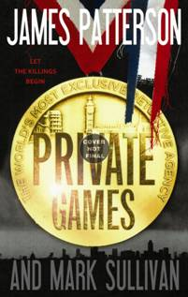
中文书名：《私人侦探：伦敦奥运惊魂录》
英文书名：PRIVATE GAMES
作 者：James Patterson and Mark Sullivan
出 版 社：Little, Brown
代理公司：ANA/Lauren
页 数：544页
出版时间：2012年3月
代理地区：中国大陆、台湾
审读资料：电子稿
类 型：悬疑惊悚
中文简体字版已授权

内容简介：

杰克·摩根的私人侦探所接受了保护2012年伦敦奥运会安全的任务。四百名侦探赶赴伦敦，全力保护二百多个国家的一万多名选手。

开幕式近在咫尺。奥运会组委会的高级官员丹顿·马歇尔博士在他的图书馆遇害。这显然不是偶然的激情犯罪，而是精心计算的谋杀。私人侦探社派伦敦办公室负责人彼得·奈特赶往现场调查。

《太阳报》记者卡伦·浦伯收到一封信。对方自称“克洛诺斯”，是这些案件的策划者。克洛诺斯宣布：他将摧毁一切谎言、欺骗和贪婪，使奥运会恢复古老的光荣。谎言、欺骗和贪婪无疑是暗示在2012年伦敦奥运会选址期间，丹顿·马歇尔和他的同伙理查德·古尔德接受巨额贿赂，不公正地排斥了伦敦的竞争城市。“克洛诺斯”的信件中附有马歇尔和古尔德的财务来往纪录。

卡伦立刻联系彼得·奈特。他们知道，克洛诺斯是时间之神、古希腊神话中奥林匹斯山诸神之父、被新一代神明推翻，但他在新一代神明中留下了一个同辈——复仇女神三姐妹。一切神明都受到宙斯的节制，唯有复仇女神例外，她们的裁决神和人都无法阻止。“克洛诺斯”指挥的秘密组织就名叫“复仇女神”。

卡伦和彼得找古尔德对质。这时，“复仇女神”的杀手当着他们的面向古尔德开枪。古尔德临终前宣称：马歇尔是无辜的，一切责任在自己，然后就断了气。不久，“克洛诺斯”又给卡伦写信，宣布他会继续杀人，而且要入侵并扰乱奥运会的电脑系统。恐怖的流言不胫而走，乌拉圭、新西兰各国准备把自己的运动员撤出伦敦奥运会。媒体开始讨论推迟奥运会，“克洛诺斯”似乎已经胜利了。

奈特知道，“克洛诺斯”如此深入了解奥运会内幕和安全组织工作，只能是内部人或者与内部人有密切联系。但他别无选择，只有等待“克洛诺斯”下一步行动暴露自己。奥运圣火抵达伦敦的那一刻，前任奥运会安保主管、伦敦警察局警官兰塞果然露出原形。奈特与兰塞搏斗，制止了他疯狂的控诉和攻击，在最后一刻挽救了奥运会，自己受伤住院。三天后，他在医院里收到杰克·摩根的祝贺。

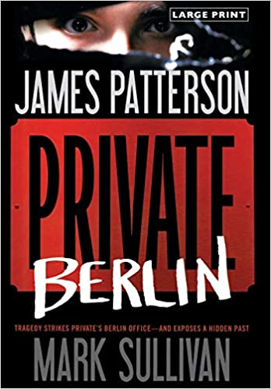
中文书名：《私人侦探：在柏林》
英文书名：PRIVATE BERLIN
作 者：James Patterson and Mark Sullivan
出 版 社：Little, Brown
代理公司：ANA/Lauren
页 数：576页
出版时间：2013年1月
代理地区：中国大陆、台湾
审读资料：电子稿
类 型：悬疑惊悚

内容简介：

杰克·摩根的私人侦探所雇佣马蒂·安格尔负责柏林的侦探工作，克里斯·斯奈德是她的同事和未婚夫，但她并不清楚克里斯的一举一动，直到他失踪。杰克·摩根和电脑专家加布里埃尔博士赶来协助破案。他们在克里斯的电脑里找到线索，认为克里斯正在跟一个秘密组织周旋，可能遭到袭击。

克里斯·斯奈德在东柏林郊区一座废弃的建筑物中藏身，随时等待看不见的报信人。这时，一个面具人突然出现。

东德灭亡已经十年，但仇恨和斗争并没有结束。东德国家安全局的刑讯人员马赛麦斯·法尔克仍然逍遥法外。法尔克利用他在前朝的人脉和情报，组织了一个面具人集团，在地下社会仍然呼风唤雨。法尔克在安全局的“屠宰场”杀害了成千上万人，甚至强迫孩子观看老鼠吞噬他们母亲的尸体。克里斯决心让他付出代价，法尔克也决心消灭这个心腹大患。他故意留下线索，引诱克里斯发现“屠宰场”，在这里伏击他。

马蒂·安格尔和迪德里希警官从国家安全局的旧档案里发现线索，侦破了法尔克的“战利品陈列室”。这里塞满了受害者的遗物。法尔克企图把马蒂和档案一起消灭，结果暴露了自己。

三个月后，私人侦探所为克里斯·斯奈德和其他牺牲者举行追悼会。总理出面致辞。生活必须继续，但永远不能遗忘。

汤姆·穆恩系列
Tom Moon Seires

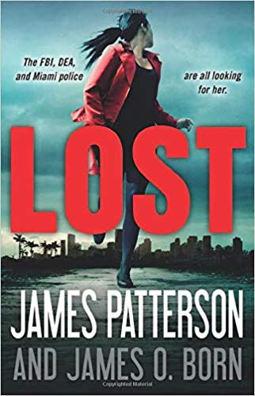
中文书名：《迷失》
英文书名：LOST (Tom Moon Book 1)
作 者：James Patterson and James O. Born
出 版 社：Little, Brown and Company
代理公司：Defiore and Company /ANA/Lauren
页 数：352页
出版时间：2020年1月
代理地区：中国大陆、台湾
审读资料：电子稿
类 型：惊悚悬疑

内容简介：

警探汤姆·穆恩（Tom Moon）和他手下十八般武艺样样精通的团队正在和一个国际犯罪集团对抗，试图获得美国最有活力的城市之一迈阿密的控制权。

汤姆·穆恩就生活在迈阿密，他也一直把这里当作自家的后花园，他一直尽量不离开这里，就连上大学，也以足球运动员奖学金的形式就读于迈阿密大学。而作为迈阿密警察局的一名警员，他一直保护着这座城市里最脆弱的人群。

现在，作为一个名为“守护行动”的联邦调查局特别工作组的新领袖，他担负起打击国际犯罪的新使命。穆恩的调查小组发现，一个贯彻机会主义的俄罗斯黑手党“血亲兄弟”在整个欧洲和迈阿密都市圈建立起一个庞大、强盛、致命的犯罪集团，并且躲过了当局的追捕。

穆恩对这个犯罪团伙展开了调查，而当他们把目标放在穆恩最亲密的人身上时，穆恩决定不再遵守任何人的规则……

本能系列
Instinct Series

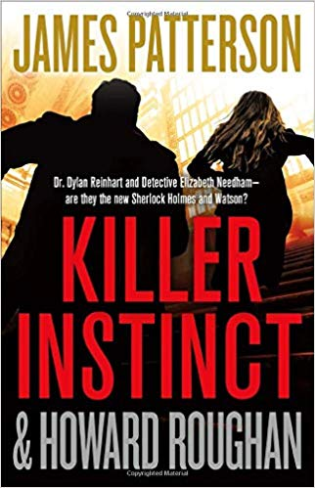
中文书名：《杀手本能》
英文书名：KILLER INSTINCT (Instinct Book 2)
作 者：James Patterson
出 版 社：Little Brown
代理公司：Defiore and Company/ANA/Lauren
页 数：400页
出版时间：2019年9月
代理地区：中国大陆、台湾
审读资料：电子稿
类 型：惊悚悬疑

内容简介：

迪伦·莱因哈特博士（Dr. Dylan Reinhart）和伊丽莎白·李约翰侦探（Detective Elizabeth Needham）——现已被CBS最受欢迎剧集的观众们所熟知——二人携手阻止了一场险恶的阴谋。

一起常春藤联盟教授的遇害案迫使迪伦·莱因哈特博士走出象牙塔，重新同老搭档伊丽莎白·李约翰联手，踏上纽约街头。这是9/11袭击该市以来最严重的恐怖行动，伤亡名单上的一个名字动摇了迪伦的世界。他隐秘的过去即将大白于天下吗？

随着恐怖袭击的绵延，伊丽莎白·李约翰的勇敢之举将她推到了媒体的聚光灯下。她莫名成了英雄。过多的关注也让她成为恐怖分子首要的攻击目标。

迪伦曾撰写过一部关于谋杀心理学的作品，他和伊丽莎白解决过许多困扰传统侦探的案件。但是，他们这次面对的反社会者不同于教科书上的案例。但是，他们没有时间重新学习。如果他们失手，他们就要面对死亡。

隐形人系列
Invisible Series

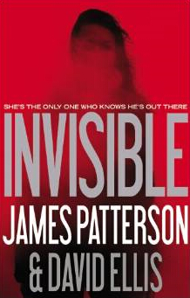
中文书名：《隐形人》
英文书名：INVISIBLE (INVISIBLE book 1)
作 者：James Patterson and David Ellis
出 版 社：Little, Brown and Company
代理公司：ANA/Lauren
页 数：432页
出版时间：2014年6月
代理地区：中国大陆、台湾
审读资料：电子稿
类 型：惊悚悬疑

詹姆斯·帕特森（James Patterson）和大卫·埃利斯（David Ellis ）还曾经合著《获罪之妻》（GUILTY WIVES）和《情妇》（MISTRESS）。

内容简介：

人人都觉得艾米·多克里疯了。艾米执意寻找数百悬案的联系，离开了联邦调查局研究员的职位。现在，她只有贴在卧室墙壁上的剪报和反复出现在梦中的烈火。

甚至艾米的前男友、外勤特工哈里森·“布克斯”·布克曼都不相信，数百件绑架、强奸、谋杀案都有联系。艾米终于找到他无法忽略的证据，他才改变态度。每天都有更多的谋杀案报告，全都无法解释。没有动机，没有谋杀的武器，没有嫌疑犯。这些难以想象的罪行确实都是一个人犯下的？

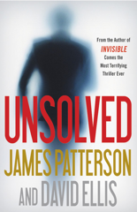
中文书名：《未解之谜》
英文书名：UNSOLVED (INVISIBLE book 2)
作 者：James Patterson and David Ellis
出 版 社：Little Brown
代理公司：Defiore and Company/ANA/Lauren
页 数：608页
出版时间：2019年6月
代理地区：中国大陆、台湾
审读资料：电子稿
类 型：惊悚悬疑
版权已授：德国。

内容简介：

在这部众人期盼已久的畅销书《看不见》（INVISIBLE）的续作中……完美的谋杀看起来总像是一场意外。

联邦调查局探员埃米·道克瑞（Emmy Dockery）冷酷无情。她年轻又富有行动力，善于发现别人察觉不到的联系。

然而，一起震惊全国的新案件却令她困扰不已。受害者似乎都死于意外。看起来没有任何共同之处。但是，这么多死亡事情不可能只是巧合。凶手不知何故总领先道克瑞一步。怎么做到的？

对于联邦调查局特工哈里森·布克曼（Harrison Bookman）而言，联邦调查局的每个人都是嫌疑犯——特别是埃米·道克瑞（Emmy Dockery）（她曾是他未婚妻这件事并没有让案件变得容易一点）。还有其他人盯着道克瑞。研究，学习，等待。静候出手的最佳时机。

艾米·康沃尔系列
Amy Cornwall Series

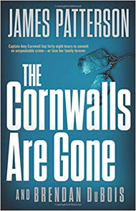
中文书名：《康沃尔消失了》
英文书名：THE CORNWALLS ARE GONE (Amy Cornwall)
作 者：James Patterson
出 版 社：Little Brown
代理公司：Defiore and Company/ANA/Lauren
页 数：448页
出版时间：2019年3月
代理地区：中国大陆、台湾
审读资料：电子稿
类 型：惊悚悬疑

内容简介：

情报官米艾·康沃尔（Amy Cornwall）知道的太多了。

身为一位陆军情报官，艾米·康沃尔在其职业生涯中目睹过地球另一端众多令人难忘的景象。然而，没有什么能同她在弗吉尼亚家中的恐怖场面相比。

电话里传来可怕的最后通牒：48小时内找到并释放一位未透露姓名的俘虏，否则她遭绑架的丈夫和十岁的女儿将永远地离开她。

现在，艾米公然违抗军队的命令，她必须使出浑身解数拯救他们。若想成功，她不仅要查明究竟是谁指派她去执行这个任务，还要搞清楚其中的缘由。如果没有家人，她跟死了无异。

作者介绍

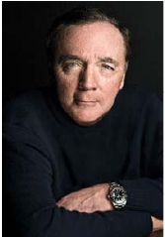

詹姆斯•帕特森的辉煌成就:
- 名列《纽约时报》畅销书作家榜（the New York Times bestsellers list record ），六十三次进入《纽约时报》畅销榜（New York Times bestselling titles）.
- 詹姆斯·帕特森（James Patterson）是四十三部《纽约时报》精装畅销书 （New York Times hardcover #1 bestselling novels）的作者，同样打破出版业纪录。
- 著作行销全球，超过二亿二千万册。把借阅和图书馆考虑在内，实际读过帕特森（James Patterson）著作的人数肯定更多！
- 著作行销全球，赢利超过三亿美元，超过《阿凡达》（Avatar）自上映以来的全球票房收入。
- 2010年，詹姆斯·帕特森（James Patterson）的著作销售量超过约翰·格雷厄姆（John Grisham）、丹·布朗（Dan Brown）、汤姆·克兰西（Tom Clancy）、斯蒂芬·金（Stephen King）著作销售量总和。
- 2010年，詹姆斯·帕特森（James Patterson）被各地儿童图书委员会提名为精选童书（the Children’s Choice Book Awards）“年度作家奖”（Author of the Year）。不下一万五千名儿童和十几岁少年投票支持詹姆斯·帕特森与与苏珊·科林斯（Suzanne Collins）、卡尔·海森（Carl Hiaasen）、杰夫·基尼（Jeff Kinney）和里克·莱尔顿（Rick Riordan）相提并论。他的《女巫与男巫》（Witch and Wizard）系列打破青少年文学初次销售的纪录，超过《暮光之城》（Twilight）、《懦弱男孩的日记》（Diary of A Wimpy Kid）和《柏西·杰克森的奥运会选手》（Percy Jackson & The Olympians）。

- “受到模仿最多”的作家。在英国，帕特森的人气蒸蒸日上。一年之内，他的著作流通量总计超过一百五十万次。在图书借阅市场日益衰退的今天尚且如此。
- 2010年，鲍克出版社侦探小说调查（Bowker Sisters in Crime Survey）显示，在五十岁以上……和五十岁以下的人群中，詹姆斯·帕特森（James Patterson）是最受欢迎的侦探小说家!
- 詹姆斯·帕特森（James Patterson）的著作在全球43个国家获准发行，在100个国家出版热销。

创作大事记:
1977，《托马斯·贝瑞曼号码》（THE THOMAS BERRYMAN NUMBER），开始写作
1993，《蛛丝马迹》（ALONG CAME A SPIDER），《亚历克斯·克洛斯》（ALEX CROSS）系列开始
1995,《红唇劫》（KISS THE GIRLS）,《亚历克斯·克洛斯》（ALEX CROSS）系列第二部
1996, 从J. Walter Thompson North America CEO兼主席的职位退休,专职写作
2001,《玩命》（TO DIE）,《女子谋杀俱乐部》（WOMEN’S MURDER CLUB）系列开始
2004,《圣诞男孩》（SANTAKID）,第一部青少年小说
2005，《一骑狂飙》（MAXIMUM RIDE）系列开始
2007，《如履薄冰》（STEP ON A CRACK），《迈克尔·贝内特》（MICHAEL BENNETT）系列
2008，《丹尼尔·X的冒险岁月》（THE DANGEROUS DAYS OF DANIEL X），《丹尼尔·X》（DANIEL X）系列
2008，他的青少年文学网站Read KiddoRead.com正式上线
2009,《女巫与男巫》（WITCH & WIZARD）系列开始
2010，《私人》（PRIVATE），最新城市惊悚系列开始

获奖/影视大事记:
1977,《托马斯·贝瑞曼号码》（THE THOMAS BERRYMAN NUMBER）获爱伦·坡奖（Edgar Award）
1997,《红唇劫》（KISS THE GIRLS）改编为电影，摩根·弗里曼（Morgan Freeman）主演
2001,《蛛丝马迹》（ALONG CAME A SPIDER）改编为电影
2004,《大坏狼》（THE BIG BAD WOLF）获得BCA侦探小说协会惊悚小说年奖（BCA Mystery Guild’s Thriller of the Year Award）
2005,《蜜月》（HONEYMOON）获得Bookspan国际惊悚小说奖（Bookspan International Thriller Award）
2007，获得国际惊悚小说作家奖（International Thriller writer’s Award），惊悚大师（Thriller Master Award）称号，《女子谋杀俱乐部》（WOMEN’S MURDER CLUB）改编为电影，安吉·哈曼（Angie Harmon）主演，在ABC上演
2009，因Read KiddoRead.com网站获得国家图书基金会创新阅读奖（National Book Foundation’s Innovations In Reading Prize），
2010，精选童书奖（the Children’s Choice Book Awards）之年度作家奖（Author of the Year）

作者最新网站： www.jamespatterson.com.

就网站的国际版链接：https://www.jamespatterson.com/landing-page/james-patterson-books-international-editions/

*詹姆斯·帕特森（James Patterson）是唯一跨越悬疑、幻想、浪漫、儿童、非小说、漫画小说诸领域的头号畅销书作家:

*詹姆斯·帕特森（James Patterson）也是多媒体中的佼佼者
•詹姆斯·帕特森（James Patterson）是作家在线互动的先行者。他的三个著名网站点击率超过百万；四个Facebook页面吸引了一百多万粉丝，而且数目正在增加；同时，他也得iPad App风气之先！

• 2010年12月，索尼在线娱乐（ Sony Online Entertainment）启动了詹姆斯·帕特森（James Patterson）的“抓凶手”（Catch A Killer）Facebook游戏，玩家与帕特森笔下的主人公亚历克斯·克洛斯（Alex Cross）合作，侦破连环谋杀案。

•詹姆斯·帕特森（James Patterson）的ReadKiddoRead网站于2008年启动。创立此网站的目的是为了把青少年培养成终身的读书人，《人民杂志》（People Magazine）为此作了特写报道。这个大受欢迎的网站赢得了国家图书基金会（the National Book Foundation）和美国图书馆协会（the American Library Association）的奖励。

媒体评价：

“詹姆斯·帕特森（James Patterson）的小说是有条不紊的开心机器，小说商业化的极致，设计老练、疾如闪电。”
----《出版者周刊》（Publishers Weekly）

“帕特森（James Patterson）惊人的成功有多种可能的概括。以下是几种概括：2006年以来，詹姆斯·帕特森在美国已经写成、售出十七部小说。他名列去年秋天出版的最新《吉尼斯世界纪录》。他写了四十五部《纽约时报》畅销书，但这个数字已经过时了……”
----《纽约时报杂志》（New York Times Magazine）

影视讯息：

•《我，亚历克斯·克洛斯》（I, Alex Cross）
制片：比尔·布洛克（Bill Block）、保尔·汉森（Paul Hanson）、莱奥博尔德·高特（Leopoldo Gout）
导演：罗伯·科亨（Rob Cohen）
作者：詹姆斯·帕特森（James Patterson）和凯里·威廉姆森（Kerry Williamson）
领衔主演：特勒·佩里（Tyler Perry.）

•《一骑狂飙：》（MAXIMUM RIDE）
制片：阿拉德多媒体（Avi Arad） /索尼图像（Sony Pictures）
导演：凯瑟琳·哈德威克（Catherine Hardwicke）
发行：电视广播台协会（TBA）
领衔主演：电视广播台协会（TBA）

•《葡萄园》（The Cru）
制片：电视广播台协会（TBA）
导演：约西·贝曼（Josh Berman） (CSI);
发行：电视广播台协会（TBA）
领衔主演：电视广播台协会（TBA）

•《圣诞男孩》（santaKid）
制片：新电影连线（New Line Cinemas）;
导演：电视广播台协会（TBA）
发行：电视广播台协会（TBA）
领衔主演：电视广播台协会（TBA）

已上映影片
•《女子谋杀俱乐部》（The Women’s Murder Club）
制片：20世纪福克斯（20th Century Fox）、美国广播公司（ABC-TV）播出
发行日期： 2007年10月12日
领衔主演：安吉·哈曼（Angie Harmon） 演林德塞·博克斯（Lindsay Boxer），劳拉·哈里斯（Laura Harris）演吉尔·伯恩哈特（Jill Bernhardt），宝拉·纽萨姆（Paula Newsome）演克莱尔·沃斯伯恩（Claire Washburn），奥布里·多拉（Aubrey Dollar）演辛迪·托马斯（Cindy Thomas）。

•《苏珊写给尼古拉的日记》（Suzanne’s Diary for Nicholas）
制片：哥伦比亚广播公司（CBS）
导演：大卫·马登（David Madden）
发行日期：2005年2月
领衔主演：克里斯蒂娜·艾伯盖特（Christina Applegate）、乔纳森·谢尔彻（Johnathon Schaech）

•《玩命》（1st to Die）
制片：美国全国广播公司（NBC）
导演：罗素·马尔卡西（Russell Mulcahy）
发行日期： 2003年
领衔主演：特蕾西·波伦（Tracey Pollen）、吉尔·贝娄（Gil Bellows）

•《蛛丝马迹》（Along Came a Spider）
制片：派拉蒙电影公司（Paramount Pictures）
导演：李·塔马霍利（Lee Tamahori）
发行日期：2001年
领衔主演：摩根·弗里曼（Morgan Freeman）、莫妮卡·波特（Monica Potter）

•《17岁青涩的奇迹》（Miracle on the 17th Green）
制片：哥伦比亚广播公司（CBS）
导演：迈克尔·斯威塞（Michael Switzer）
发行日期：1999年
领衔主演：罗伯特·尤里奇（Robert Urich）、梅迪瑞斯·巴克斯特-伯尼（Meredith Baxter-Birney）

•《红唇劫》（Kiss the Girls）
制片：派拉蒙电影公司（Paramount Pictures）
导演：盖里·弗勒德（Gary Fleder）
发行日期： 1997年
领衔主演：摩根·弗里曼（Morgan Freeman）、阿希莉·贾德（Ashley Judd）.

谢谢您的阅读！
请将反馈信息发至：李文浩（Lauren Li）
安德鲁·纳伯格联合国际有限公司北京代表处
北京市海淀区中关村大街甲59号中国人民大学文化大厦1705室
邮编：100872
电话：010-82449901
传真：010-82504200
Email：Lauren@nurnberg.com.cn
网址：http://www.nurnberg.com.cn
豆瓣小站：http://site.douban.com/110577/
新浪微博：安德鲁纳伯格公司的微博_微博 (weibo.com)
微信订阅号：ANABJ2002

